中国大学生计算机设计大赛
人工智能应用类作品文档
作品编号:___
作品名称: 高校师范生试讲智慧管理系统
作 者:___
版本编号: V1.0
填写日期:___

填写说明:
1、本文档适用于所有涉及软件开发的作品，包括:软件应用与开发、大数据应用、人工智能应用、物联网应用;
2、正文一律用五号宋体，一级标题为二号黑体，其他级别标题如有需要，可根据需要设置;
3、本文档为简要文档，不宜长篇大论，简明扼要为上；
4、提交文档时，以 PDF 格式提交本文档;
5、本文档内容是正式参赛内容组成部分，务必真实填写。如不属实，将导致奖项等级降低甚至终止本作品参加比赛。

第一章 作品概述

1.1 作品意义
在我国高等师范教育中，试讲训练是培养师范生教学能力的核心环节。然而，当前高校师范生试讲训练普遍面临以下困境：一是指导老师工作量大、批改反馈周期长，学生难以及时获得改进建议；二是传统评价以主观评分为主，缺乏量化、可追溯的评价体系；三是教案质量、语言表达、教态表现等多维度数据难以系统化记录和分析，无法形成成长轨迹。
随着大语言模型（LLM）和多模态AI技术的成熟，《教育部教育信息化2.0行动计划》明确提出要推动AI与教育深度融合。在此背景下，我们开发了"高校师范生试讲智慧管理系统"，将AI技术深度融入试讲训练全流程，实现教案智能分析、试讲视频多模态评估、AI备课助手、学生成长画像等创新功能，为师范生提供个性化、可量化、可追溯的试讲训练闭环。

1.2 主要功能
1、教案智能分析与生成。通过LLM对教案进行七维度结构化分析（结构完整性、教学目标、重难点分析、教学过程、教学方法、板书设计、语言表达），输出评分与改进建议；同时支持根据学段、学科、课题自动生成结构化教案。
2、试讲视频多模态分析。对视频进行语音维度（语速、停顿、语气词）与视觉维度（姿态、手势、眼神、表情、空间运用）的多模态AI分析，输出综合评分与改进建议。
3、AI辅助批改。老师可一键调用AI生成教案分析、摘要、改进建议和评语，大幅提升批改效率。
4、AI备课助手。AI模拟不同年级、不同性格的学生角色进行追问和互动，练习结束后自动生成报告。
5、学生成长画像。将多次试讲数据形成能力雷达图和趋势折线图，体现"过程性评价"。
6、全流程教务管理。涵盖批次管理、分组分配、任务发布、作业提交与批改、成绩统计、公告通知、师生消息等完整闭环。

1.3 优势和创新点
创新点一：多模态AI深度融合教育场景，实现"教案+视频+互动"三位一体智能评估。
现有的教育AI产品多聚焦于单一模态——要么只做文本分析，要么只做语音识别，鲜有系统能够将文本理解、语音分析和视觉识别三种AI能力有机融合到同一个教育场景中。本系统创新性地构建了"教案文本分析（LLM文本理解）+ 试讲视频语音分析（ASR + 语音特征提取）+ 试讲视频视觉分析（多模态视觉模型姿态/手势/表情识别）+ AI对话式备课练习（LLM角色扮演 + 多轮对话）"四层AI能力栈，形成对师范生试讲能力的全方位立体评估。这种多模态融合不是简单的功能堆叠，而是通过统一的数据模型（Submission表的JSON字段）将各模态分析结果关联存储，最终汇聚到成长画像模块进行跨模态的综合计算，使得"教案写得好不好""讲得好不好""互动应变好不好"三个维度的评价能够在同一张雷达图上呈现，真正实现了多模态数据的深度融合。
创新点二：可解释的维度化评价体系，做到"分从何来、改往何去"。
传统AI评分系统常被诟病为"黑箱"——给出一个总分，学生不知道为什么得了这个分，更不知道该从哪里改进。本系统从设计之初就将"可解释性"作为核心原则：教案分析拆解为七个独立维度（结构完整性、教学目标、重难点分析、教学过程、教学方法、板书设计、语言表达），每个维度不仅给出0-100的量化评分，还附带具体的评价说明、2-3条亮点和2-3条改进建议；视频分析同样拆解为语音维度（语速、停顿次数、语气词频率）和视觉维度（姿态、手势、眼神、表情、空间运用），每个指标都有理想范围参考值和针对性的改进建议。这种"维度化评分 + 亮点提炼 + 定向建议"的三层可解释架构，使学生能清晰看到自己在哪些方面做得好、哪些方面需要改进，指导老师也能据此进行有针对性的个性化辅导。此外，评分维度的权重和评价标准支持通过Rubric配置进行动态调整，使系统能够适配不同院校、不同课程的评价体系，避免了"一把尺子量所有人"的问题。
创新点三：过程性评价与成长档案，突破传统终结性评价模式。
教育评价领域长期存在"重结果、轻过程"的问题——传统系统只记录最终成绩，无法体现学生在多次训练中的能力变化。本系统创新性地设计了"画像快照"机制：每次提交作业后，系统自动将教案分析、视频分析、互动练习报告等多维度数据写入profile_snapshots画像快照表，形成一个时间序列的能力数据链。基于这些快照数据，系统计算并渲染能力雷达图（展示当前综合能力水平）和成长趋势折线图（展示历次训练的评分变化轨迹），并通过算法自动提取薄弱维度和高频问题，生成可执行的行动建议。这种"数据采集→快照存储→可视化呈现→智能建议"的完整闭环，使得"过程性评价"不再停留在理念层面，而是通过技术手段真正落地，让学生和老师都能直观看到"从哪里来、现在在哪里、应该往哪里去"。
创新点四：AI备课助手的创新交互模式，首创"角色扮演式"备课练习。
传统的备课过程是师范生独自面对教案进行"自我对话"，缺乏真实课堂中学生提问和互动的模拟场景。本系统创新性地设计了AI备课助手功能：AI不是以"专家"或"助手"的身份给出建议，而是以"指定年级、指定性格的学生"角色与师范生进行课堂情境对话。系统通过精心设计的System Prompt，为AI设定了明确的认知水平边界（不同年级学生的理解能力不同）和性格特征（好奇型学生会频繁追问"为什么"，挑战型学生会提出质疑，沉默型学生需要老师引导才会回答）。AI的提问策略涵盖五种类型——基础理解（"老师，什么是XXX？"）、深入追问（"为什么会这样？"）、拓展延伸（"这和XXX有什么关系？"）、实际应用（"生活中哪里能用到？"）、常见错误（"老师，是不是XXX？"），模拟了真实课堂中学生的各种互动场景。对话采用流式输出技术，逐字渲染到界面，增强了真实对话的即时交互感。练习结束后，系统基于完整对话历史自动生成练习报告，评估师范生的回答质量、识别知识薄弱点、提出备课改进建议，将被动的"看教案"转变为主动的"练课堂"。
创新点五：三端均有AI特色，实现AI能力的全角色覆盖。
不同于很多系统仅在某一端集成AI功能，本系统在学生端、教师端和管理员端三个角色端均深度融入了AI特色功能：学生端拥有AI备课助手（对话式练习 + 报告生成）、AI教案生成（参数化自动生成结构化教案）、AI分析报告（七维度教案分析 + 多模态视频分析）、成长画像（雷达图 + 趋势图 + 行动建议）；教师端拥有AI辅助批改（一键生成教案分析/摘要/改进建议/评语/综合评语，在AI建议基础上修改确认）、多模态视频诊断（查看和触发学生视频的AI分析）、学生画像查看（掌握每个学生的能力变化）、班级洞察看板（宏观了解班级学情）；管理员端拥有AI运营看板（调用次数/Token消耗/音频秒数/成功失败率的可视化监控）、AI告警管理（异常检测和阈值告警）、数据大屏（全校级别的可视化数据展示）。这种"三端AI全覆盖"的设计，确保了系统中的每一个角色都能深度受益于AI技术，真正实现了AI赋能教育的全链路渗透。

第二章 问题描述

2.1 问题来源
师范教育是教师培养的基础，试讲训练是师范生从"学习者"向"教学者"转变的关键环节。当前高校师范生试讲训练面临严峻挑战：一位指导老师通常带20-40名学生，每次试讲包含教案和10-15分钟视频，人工逐一批改需大量时间，反馈周期长达一周甚至更久。传统评价以主观判断为主，缺乏统一量化标准，不同老师评价差异大。试讲中的多维度能力难以系统化记录，学生无法追踪成长轨迹。
随着《新时代基础教育强师计划》等政策推进，利用信息化、智能化手段提升师范教育质量已成为国家战略，急需开发将AI深度融入试讲训练全流程的智慧管理系统。

2.2 现有解决方案
现有方案主要存在以下问题：
1、传统教务管理系统（如超星学习通、雨课堂等）
这类系统提供通用的课程管理和作业收发功能，是目前高校使用最广泛的教学辅助平台。然而，它们本质上是"纸质流程的电子化"——将线下的交作业、打分、发通知搬到了线上，未能真正减轻老师的批改负担。具体表现为：不具备对教案内容的智能分析能力，老师仍需逐篇阅读教案并手动评分；不支持试讲视频的自动化评估，老师仍需逐个观看10-15分钟的视频；缺乏结构化的评价维度和AI建议生成，评价的标准化和一致性无法保证。
2、通用AI工具（如ChatGPT、文心一言、通义千问等）
通用大语言模型具备强大的文本理解和生成能力，理论上可以用于教案分析。但直接使用通用AI工具存在显著局限：首先，通用模型缺乏教案评价的专业知识体系，无法提供符合《课程标准》和教学规范的结构化分析维度（如教学目标是否符合布鲁姆分类法、重难点是否与学情匹配等）；其次，通用工具是独立的对话窗口，与教务管理流程（批次管理、分组分配、作业提交、评分存储、成绩统计）完全隔离，无法形成闭环；再次，通用工具不具备多模态视频分析能力，无法对试讲视频进行语音指标和教态的自动化评估。
3、语音/视频分析类产品（如讯飞智教、TED演讲分析等）
市面上的语音分析工具多面向客服质检、会议记录或通用演讲训练场景，其分析维度（如情感倾向、关键词提取、语速统计）与教师试讲场景的需求存在显著差距。教师试讲评价需要关注的是教学语言的规范性（而非情感色彩）、与"学生"的眼神互动（而非面向观众的演讲技巧）、板书互动时的肢体配合（而非静态站姿评分）等教育特有维度。此外，这些产品通常作为独立工具使用，缺乏与教案分析、成绩管理、成长追踪等教务环节的集成。
4、现有教学评价系统
目前高校使用的教学评价系统多采用终结性评价模式——期末给一个总评成绩，缺乏对训练过程的持续记录和分析。这种模式的根本问题在于：学生无法知道自己在多次训练中哪些能力提升了、哪些能力仍然薄弱；老师无法追踪学生的成长轨迹，只能凭印象进行指导；教务管理者无法获得训练质量的数据化支撑。
针对以上问题，本系统提出了如下创新解决方案：
1、AI驱动教案七维度结构化评分：针对通用AI工具缺乏专业评价维度的问题，我们将教案评价拆解为七个与教学规范紧密对应的维度（结构完整性、教学目标、重难点分析、教学过程、教学方法、板书设计、语言表达），通过精心设计的Prompt Engineering将专业评价标准注入大语言模型，使AI输出的每项评分都有明确的依据和可执行的改进建议，做到"可解释、可追溯、可操作"。
2、面向教师试讲的多模态视频分析：针对通用视频分析工具不适配教师试讲场景的问题，我们专门设计了面向教师教态的分析维度——语音维度关注教学语言的语速适中性、停顿自然性和语气词干扰度；视觉维度关注教师的教学姿态、教学手势、师生眼神接触、表情亲和度和讲台空间运用。这些维度源于教育学中关于教师教态素养的研究，而非通用的演讲/客服分析指标。
3、AI辅助批改的"人机协同"闭环：针对传统教务系统无法减轻批改负担的问题，我们设计了"AI先行分析 + 老师修改确认"的人机协同批改模式。老师可一键获取AI生成的教案分析、摘要、改进建议和评语，在AI建议的基础上进行修改和确认，既发挥了AI的高效性和标准化优势，又保留了老师的专业判断和个性化指导能力。
4、过程性评价与成长画像：针对终结性评价无法追踪成长轨迹的问题，我们设计了画像快照机制，将每次训练的多维度AI分析数据持久化存储，通过能力雷达图和成长趋势折线图可视化呈现能力变化，并自动生成行动建议，真正实现了"过程性评价"的技术落地。

2.3 本问题需要解决的痛点问题
痛点一：批改效率低、反馈周期长。 一位指导老师每批次指导20-40名学生，每份作业包含一份教案文档和一段10-15分钟的试讲视频。老师如果逐一阅读教案、观看视频并撰写评语，每位学生至少需要20-30分钟，一轮批改需要耗费数天。学生往往在提交作业一周后才能收到反馈，错失最佳改进时机。本系统通过AI辅助批改功能，老师可一键获取AI预生成的教案分析、摘要、改进建议和评语，将大部分重复性分析工作交给AI完成，老师只需在AI建议基础上做审核和个性化调整，单份作业的批改时间可从20-30分钟缩短至5-10分钟，批改效率提升2-4倍。
痛点二：评价标准不统一、缺乏量化指标。 传统试讲评价高度依赖指导老师的主观判断，不同老师对同一份教案和视频的评价可能存在较大差异。同一个老师在不同时间、不同状态下的评分也可能不一致。这种评价的主观性和不一致性，使学生难以客观了解自己的真实水平。本系统通过将教案评价拆解为七个独立维度、将视频评价拆解为语音和视觉多个量化指标，每个维度都有明确的评价标准和0-100的量化评分，确保了评价的标准化和可比较性。即使不同老师使用系统，AI给出的基础分析维度和评分标准是一致的，老师在此基础上进行调整，大幅提升了评价的公平性和一致性。
痛点三：缺乏过程性记录和成长追踪。 传统系统只记录每次作业的最终成绩，学生无法知道自己在哪些方面有进步、哪些方面仍然薄弱，老师也无法基于数据进行个性化指导。本系统通过成长画像模块，将学生每次提交的教案分析数据（七维度评分）、视频分析数据（语音/视觉指标）、互动练习数据（对话质量评估）持久化存储为画像快照，形成时间序列的能力数据链。系统自动计算能力雷达图（展示当前多维度能力水平）和成长趋势折线图（展示历次训练的评分变化），并智能提取薄弱维度生成行动建议，使学生和老师都能清晰看到能力提升的轨迹和改进的方向。
痛点四：备课练习缺乏互动和模拟场景。 师范生备课通常是"自己写教案、自己对着镜子讲"，缺乏模拟真实课堂中学生提问、质疑、追问的互动场景。这导致师范生在真正走上讲台时，面对学生的突发提问往往手足无措。本系统的AI备课助手通过对话式练习，让AI扮演不同年级、不同性格的学生角色，围绕教案内容进行五类提问（基础理解、深入追问、拓展延伸、实际应用、常见错误），帮助师范生提前预判课堂可能出现的问题、练习临场应答能力。练习结束后自动生成报告，量化评估回答质量、识别知识薄弱点。这种"沉浸式"备课练习模式，弥补了传统备课缺乏互动反馈的根本缺陷。

2.4 解决问题的思路

2.4.1 功能层次
针对四大痛点，设计了五大功能模块：
1、教案智能处理模块：教案分析（七维度评分）、摘要、改进建议、评语生成、教案自动生成。
2、视频多模态分析模块：语音分析（语速/停顿/语气词/转文字）+ 视觉分析（姿态/手势/眼神/表情/空间）。
3、AI辅助教学模块：AI备课助手（对话+报告）、AI辅助批改。
4、教务管理模块：用户/批次/分组/任务/提交/批改/成绩/公告/消息。
5、成长画像模块：能力雷达图+趋势折线图+行动建议。
【截图占位：系统整体功能结构图/思维导图，展示五大模块及子功能层级关系】
图 1 师范生试讲智慧管理系统功能图

2.4.2 性能层次
1、数据精度：评分0-100整数；语速字/分钟整数；AI各维度分数0-100。
2、数据稳定性：通过数据库事务保证操作原子性；唯一约束防重复；级联处理关联数据。
3、响应速度：常规操作2秒内；页面响应3秒内；AI分析异步处理不阻塞用户。
4、兼容性：客户端支持Chrome/Edge/Firefox/Safari；服务端Linux+Nginx+MySQL 8.0+FastAPI+Docker。

2.4.3 数据层次
前期数据：管理员批量导入用户（支持Excel），创建批次和分组，老师发布任务。
运行数据：学生教案/视频；AI分析结果；老师评分评语；备课助手对话记录和报告；成长画像快照。

2.4.4 用户分析
目标用户为高校师范学院的教务管理人员、指导老师和师范生。系统满足基本需求（标准化评价、高效管理）、院校需求（减轻批改负担、提供数据支撑）和社会需求（响应教育信息化政策、提升师资培养质量）。

第三章 需求分析

3.1 开发背景
师范教育是国家教育事业的基石。近年来师范生数量持续增长而指导老师增长有限，一位老师平均指导20-40名学生，每轮批改包含教案和10-15分钟视频，人工批改每人需20-30分钟，一轮批改耗费数天。国家层面，《教育部教育信息化2.0行动计划》和《新时代基础教育强师计划》为AI赋能教育提供了政策支撑。技术层面，大语言模型（通义千问、DeepSeek等）和多模态AI模型已具备文本分析、语音识别和视觉分析的能力。本项目充分利用这些技术，开发覆盖"教案分析—视频评估—辅助批改—备课练习—成长追踪"完整闭环的智慧管理系统。

3.2 市场分析
3.2.1 目标用户
1、高校师范学院教务管理人员：需要高效教务管理工具和全局数据看板。
2、指导老师：需要AI辅助减轻批改负担、提升评价质量。
3、师范生（学生）：需要AI辅助备课和自主练习工具，追踪能力成长。
3.2.2 竞争对手分析
1、传统教学管理系统（超星学习通、雨课堂等）：通用课程管理，缺乏AI分析能力。
2、通用AI工具（ChatGPT、文心一言等）：未针对师范教育适配，缺乏教务集成。
3、本项目核心竞争力：深度融合教育场景的多模态AI + 完整闭环 + 可解释评价体系。

第四章 概要设计

4.1 总体设计

4.1.1 整体架构
本项目采用前后端分离的B/S架构，由前端Web应用（Vue 3 SPA）、后端API服务（FastAPI）和MySQL数据库组成。系统支持管理员、指导老师、学生三种角色，通过基于JWT的统一认证机制进行身份识别和权限控制。
AI能力的架构设计是本系统的核心特色。我们采用了"AI能力中台化"的设计理念——所有AI功能不是零散地嵌入各个业务模块中，而是通过统一的AI服务层（ai.py、video_analysis.py路由模块）对外提供标准化的AI能力接口，业务模块通过调用这些接口来集成AI功能。这种设计的优势在于：
- AI服务商可热切换：系统通过环境变量AI_PROVIDER配置AI服务商（支持通义千问dashscope / DeepSeek / 任意OpenAI兼容接口），切换服务商只需修改配置，无需改动业务代码。这种解耦设计使系统不被任何单一AI厂商绑定，具备良好的生态适应性。
- 多模型协同：系统同时使用三种不同能力的AI模型——文本模型（qwen-plus，用于教案分析/生成/评语）、音频模型（qwen-omni-turbo，用于语音分析）、视觉模型（qwen-vl-max，用于教态分析），各模型承担最适合自己的分析任务，形成"专业模型矩阵"。
- AI用量可监控：每次AI调用都记录token_usage（输入Token数、输出Token数、音频秒数等），数据流入AI运营看板（ai_ops.py），管理员可实时监控AI服务的调用量、Token消耗和成功率，实现AI运营的可观测性。

4.1.2 功能模块总览
系统的功能模块按"教务基础层 + AI智能层 + 数据分析层"三层架构组织：
教务基础层（支撑试讲训练全流程的业务管理）：
(1) 用户认证与权限管理：基于JWT的身份验证，支持三种角色（管理员/指导老师/学生）的登录和细粒度权限控制，每个API接口都通过装饰器检查调用者的角色权限。
(2) 教务管理模块：批次管理（草稿→进行中→已结束状态机）、分组分配（手动/自动均衡/Excel导入三种方式）、任务发布（可配置提交要求和参考资料）、作业提交与批改（含"AI先行分析 + 老师审核确认"的人机协同模式）、成绩统计与导出。
(3) 沟通与通知模块：师生即时聊天（支持未读角标、已读状态、历史消息分页）、系统公告（富文本编辑、图片附件、置顶/发布状态）。
AI智能层（本系统的核心创新——将多模态AI深度融入教育场景）：
(4) AI智能分析模块：教案七维度结构化分析（可解释的维度化评分+亮点+建议）、教案摘要生成、改进建议生成、AI评语生成、教案参数化自动生成；试讲视频多模态分析（语音通道：ASR+语速+停顿+语气词 / 视觉通道：姿态+手势+眼神+表情+空间）。这是系统AI能力的"分析引擎"。
(5) AI辅助教学模块：AI备课助手（AI扮演不同年级、不同性格的学生，与师范生进行课堂情境对话，结束后生成结构化练习报告）、AI辅助批改（老师一键获取AI预生成的分析/摘要/建议/评语，在AI基础上审核修改）。这是系统AI能力的"交互引擎"。
数据分析层（将AI分析数据转化为可视化的教育洞察）：
(6) 成长画像模块：基于教案分析+视频分析+互动练习的多源数据，计算能力雷达图（11维度综合能力展示）、成长趋势折线图（历次训练评分变化追踪）、智能行动建议（薄弱维度提取+下降预警+高频问题汇总）。这是系统将AI数据转化为教育价值的"洞察引擎"。
(7) 系统管理模块：系统设置（AI模型参数配置、Rubric评分标准配置）、AI运营看板（调用次数/Token消耗/音频秒数/成功率的可视化监控）、AI告警管理、数据大屏（全校级可视化看板）、数据导出（CSV/Excel）、系统日志。

4.2 技术框架

4.2.1 前端技术栈
前端采用Vue 3 + TypeScript + Vite的SPA架构，按角色划分学生端、指导老师端和管理员端三个模块。
技术 | 作用
Vue 3 (Composition API) | 核心框架，响应式UI
TypeScript | 静态类型检查，提升代码质量
Vite | 构建工具，毫秒级热更新
Element Plus | 企业级UI组件库
Pinia | 状态管理
Vue Router | 路由管理与权限控制
ECharts + vue-echarts | 数据可视化（雷达图/折线图/柱状图）
Axios | HTTP请求，统一拦截器处理JWT
wangeditor | 富文本编辑器（公告）
前端模块结构：
模块 | 路径 | 主要页面
学生端 | /student/* | Dashboard、MySubmissions、AIAssistant、AIGenerator、AIReport、MyProfile、MyGrades、TaskList、RealtimeEval、PracticeHistory、ResourceCenter、LearningPath
教师端 | /instructor/* | Dashboard、SubmissionReview、TaskManagement、StudentProfiles、ClassInsights、RubricConfig
管理员端 | /admin/* | Dashboard、SemesterManagement、StudentManagement、InstructorManagement、AssignmentManagement、NoticeManagement、GlobalMonitor、StudentGrades、SystemSettings、DataScreen、DataExport、AIOperations、AIAlerts、SystemLogs、AdminManagement、UserManagement
公共 | /auth/*、/chat | Login、ChatRoom、HelpCenter

4.2.2 后端技术栈
后端采用FastAPI全异步框架，构建RESTful API。
技术 | 作用
FastAPI | 异步Web框架，自动生成API文档
Python 3.9+ | 开发语言
SQLAlchemy AsyncSession + aiomysql | 异步ORM，MySQL异步驱动
MySQL 8.0+ | 关系型数据库
Pydantic V2 | 数据验证与序列化
JWT (python-jose) | 身份认证
aiofiles | 异步文件操作
uvicorn | ASGI服务器
后端路由模块：
路由模块 | 文件 | 功能
auth | auth.py | 登录、修改密码
users | users.py | 用户增删改查、批量导入
semesters | semesters.py | 批次管理
assignments | assignments.py | 分组分配
tasks | tasks.py | 任务发布管理
submissions | submissions.py | 作业提交
grades | grades.py | 成绩管理
ai | ai.py | 教案AI分析/摘要/改进/评语/生成/备课助手
video_analysis | video_analysis.py | 视频多模态分析
profile | profile.py | 成长画像
chat | chat.py | 师生聊天
notices | notices.py | 公告管理
admin | admin.py | 管理员功能
ai_ops | ai_ops.py | AI运营看板
system | system.py | 系统设置
rubrics | rubrics.py | 评分标准配置
resources | resources.py | 资源管理
statistics | statistics.py | 数据统计
data_screen | data_screen.py | 数据大屏
export | export.py | 数据导出
logs | logs.py | 系统日志
数据模型：
模型 | 文件 | 说明
User | user.py | 用户表（学生/老师/管理员）
Semester | semester.py | 批次表
Group | group.py | 分组分配表
Task | task.py | 任务表
Submission | submission.py | 提交表（含AI分析JSON字段）
Profile | profile.py | 成长画像快照表
Rubric | rubric.py | 评分标准表
Notice | notice.py | 公告表
Message | message.py | 消息表
Notification | notification.py | 通知表
Resource | resource.py | 资源表
AIConfig | ai_config.py | AI模型配置表

4.2.3 部署架构
系统采用Docker + Docker Compose容器化部署，包含三个服务：
服务 | 镜像 | 端口 | 说明
mysql | mysql:8.0 | 3306(内部) | 数据持久化，healthcheck
backend | shijiang-backend | 8001(内部) | FastAPI + uvicorn
frontend | shijiang-frontend | 80/443(外部) | Nginx静态资源 + 反向代理
AI服务配置支持：通义千问（dashscope）/ DeepSeek / OpenAI兼容接口，通过环境变量灵活切换：
- AI_PROVIDER：AI服务商（dashscope）
- DASHSCOPE_MODEL：文本模型（qwen-plus）
- DASHSCOPE_AUDIO_MODEL：音频模型（qwen-omni-turbo）
- DASHSCOPE_VISION_MODEL：视觉模型（qwen-vl-max）

4.2.4 系统架构图
【截图占位：系统架构图，展示前端(Vue3)→Nginx→后端(FastAPI)→MySQL / AI API 的整体架构，包含Docker容器边界】
图 2 系统架构图

4.3 核心接口设计

4.3.1 认证接口
接口 | 方法 | 说明
/api/v1/auth/login | POST | 用户登录，返回JWT Token
/api/v1/auth/change-password | POST | 修改密码

4.3.2 教案AI分析接口
接口 | 方法 | 说明
/api/v1/ai/analyze | POST | 教案七维度分析
/api/v1/ai/summary | POST | 教案摘要生成
/api/v1/ai/improve | POST | 改进建议生成
/api/v1/ai/feedback | POST | AI评语生成
/api/v1/ai/generate | POST | 教案自动生成

4.3.3 视频分析接口
接口 | 方法 | 说明
/api/v1/video-analysis/submissions/{id}/analyze-video | POST | 触发视频多模态分析
/api/v1/video-analysis/submissions/{id}/video-analysis | GET | 获取分析结果
/api/v1/video-analysis/submissions/{id}/generate-ai-feedback | POST | 生成AI综合评语

4.3.4 备课助手接口
接口 | 方法 | 说明
/api/v1/ai/assistant/start | POST | 启动备课练习会话
/api/v1/ai/assistant/chat | POST | 多轮对话（流式输出）
/api/v1/ai/assistant/report | POST | 生成练习报告

4.3.5 教务管理接口
接口 | 方法 | 说明
/api/v1/semesters | CRUD | 批次管理
/api/v1/assignments | CRUD | 分组分配
/api/v1/tasks | CRUD | 任务管理
/api/v1/submissions/upload | POST | 作业上传（教案+视频）
/api/v1/submissions/{id}/grade | POST | 评分
/api/v1/submissions/{id}/approve | POST | 通过
/api/v1/submissions/{id}/reject | POST | 驳回

4.3.6 成长画像接口
接口 | 方法 | 说明
/api/v1/profile/me | GET | 学生查看自己画像
/api/v1/profile/students/{id} | GET | 老师查看学生画像

第五章 详细设计

5.1 界面设计

5.1.1 登录页面
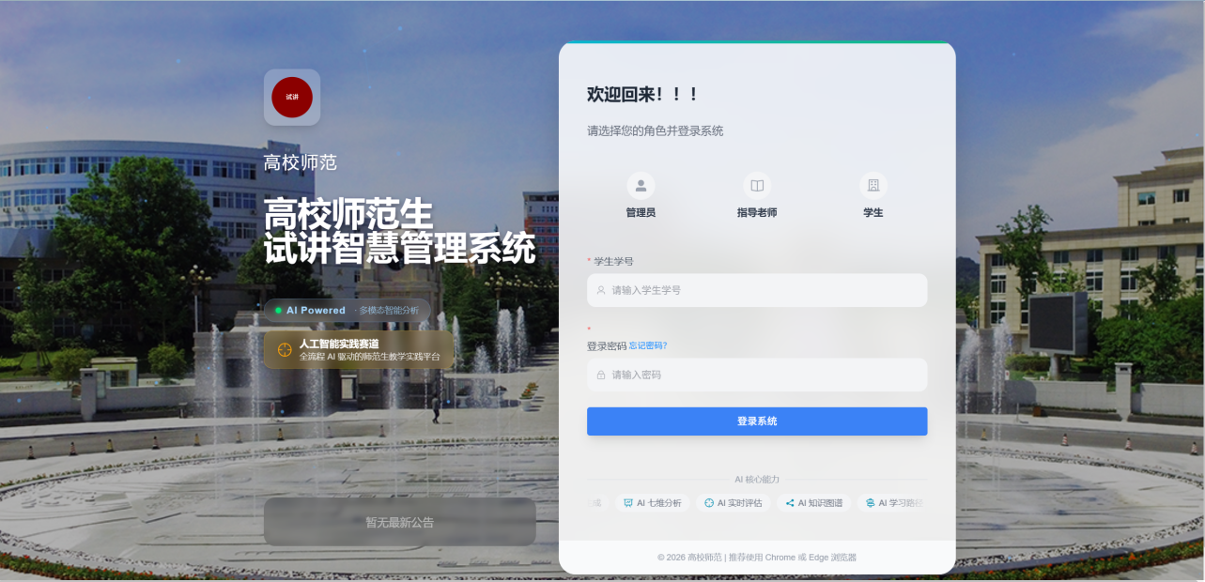
图 3 系统登录页面
登录页面为系统统一入口，包含系统Logo、用户名输入框（学号/工号）、密码输入框、"7天内免登录"选项和登录按钮。系统根据用户角色自动跳转至对应首页。

5.1.2 管理员仪表盘
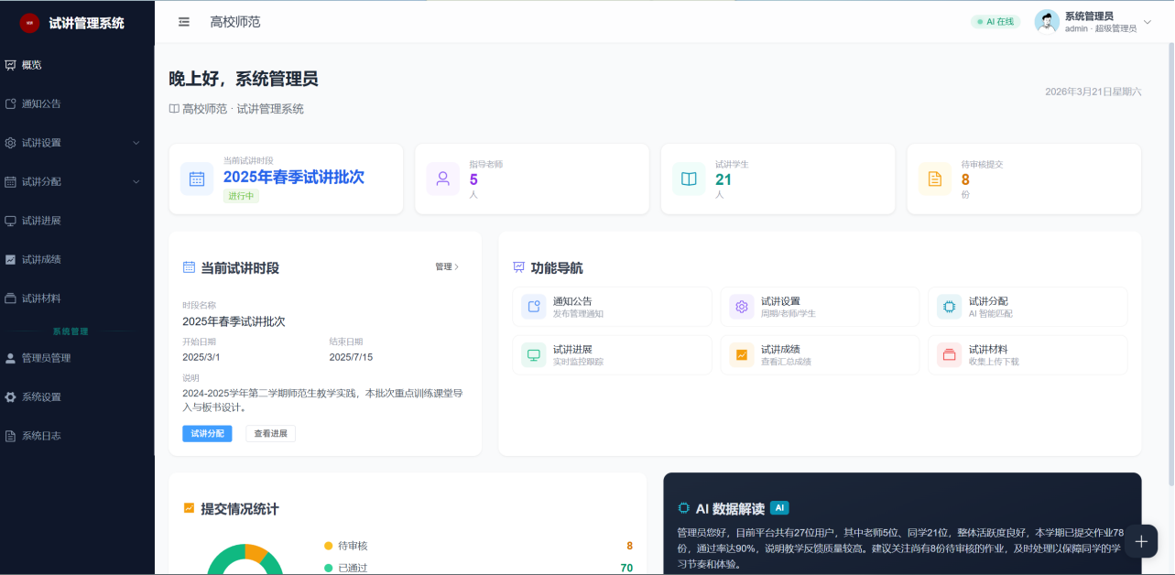
图 4 管理员仪表盘
展示系统整体运营数据，包括用户总数、进行中任务、今日提交、待批改等数据卡片，以及提交趋势折线图、成绩分布图等。

5.1.3 管理员数据大屏
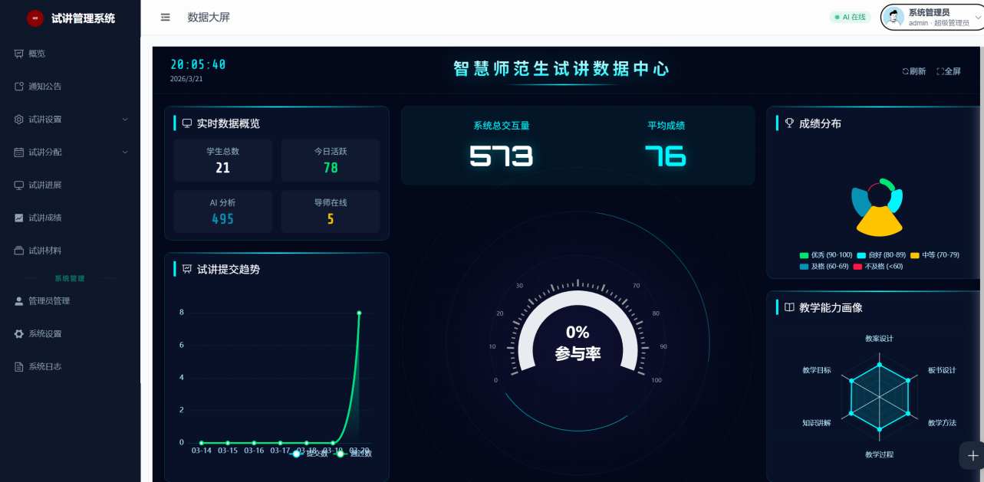
图 5 管理员数据大屏
全屏可视化数据看板，汇总展示全校试讲训练情况，包括提交统计、成绩分布、AI分析用量等多维度数据。

5.1.4 批次管理页面
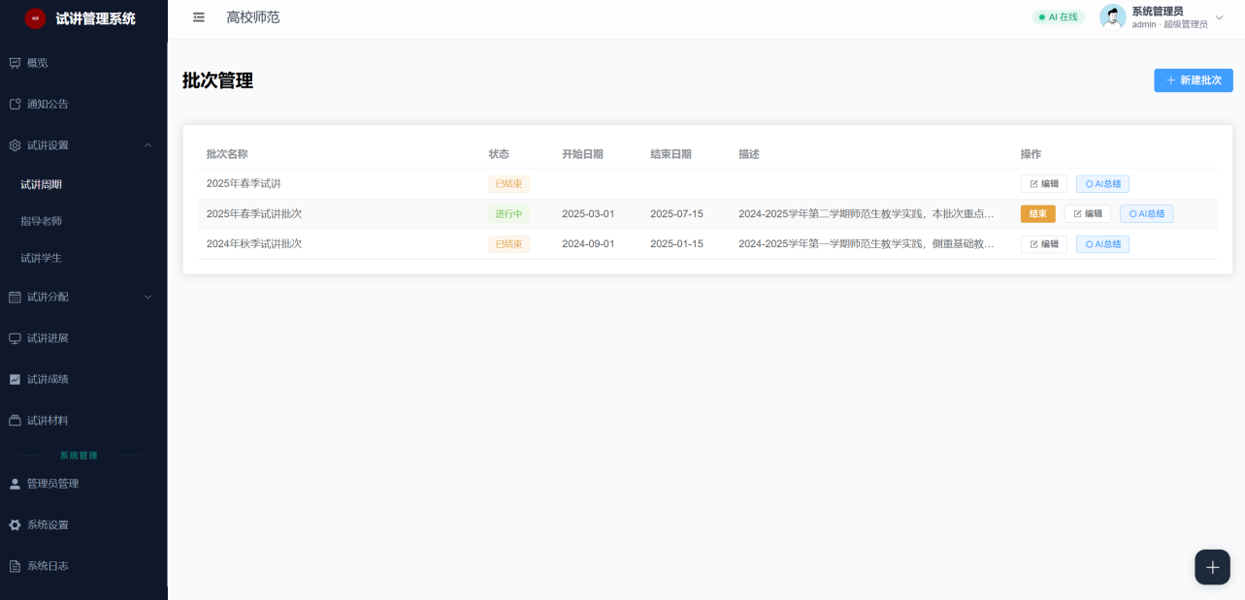
图 6 批次管理页面
管理员创建和管理试讲批次，支持"草稿→进行中→已结束"状态流转，可配置起止时间。

5.1.5 学生管理页面
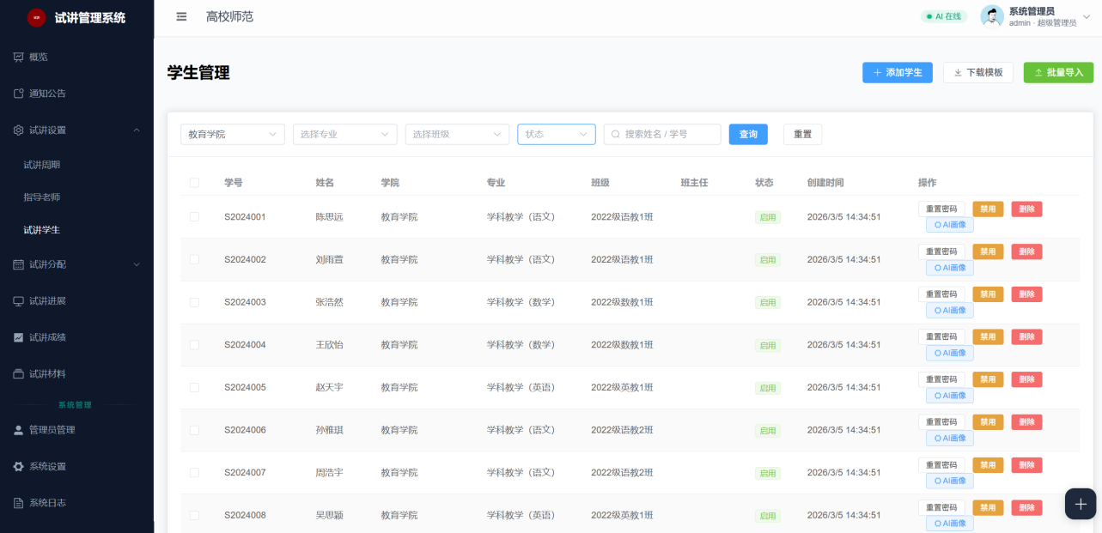
图 7 学生管理页面
支持单个添加和Excel批量导入学生账号，可按学院/专业/班级筛选，支持重置密码、禁用/启用、批量操作。

5.1.6 分组分配页面
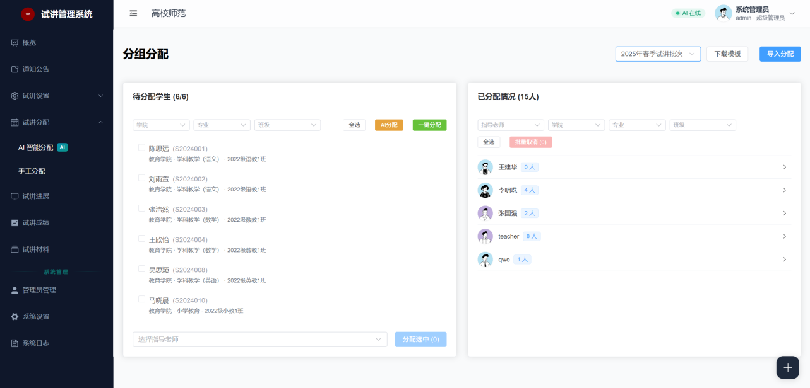
图 8 分组分配页面
将学生分配给指导老师，左侧为未分配学生列表，右侧为各老师已分配学生。支持手动分配、一键自动均衡分配和Excel导入。

5.1.7 公告管理页面
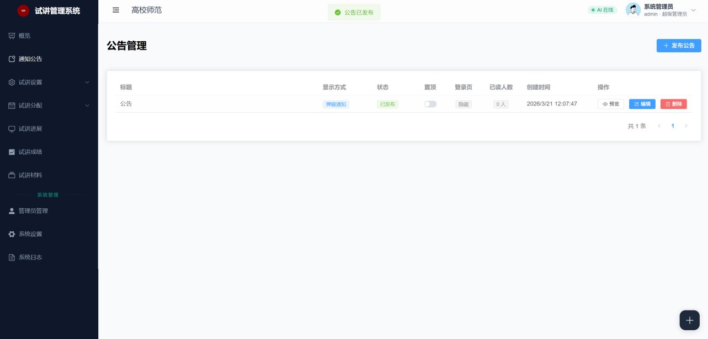
图 9 公告管理页面
管理员发布/编辑/删除公告，支持富文本编辑、图片上传、附件上传、置顶/发布状态切换。

5.1.8 全局监控页面
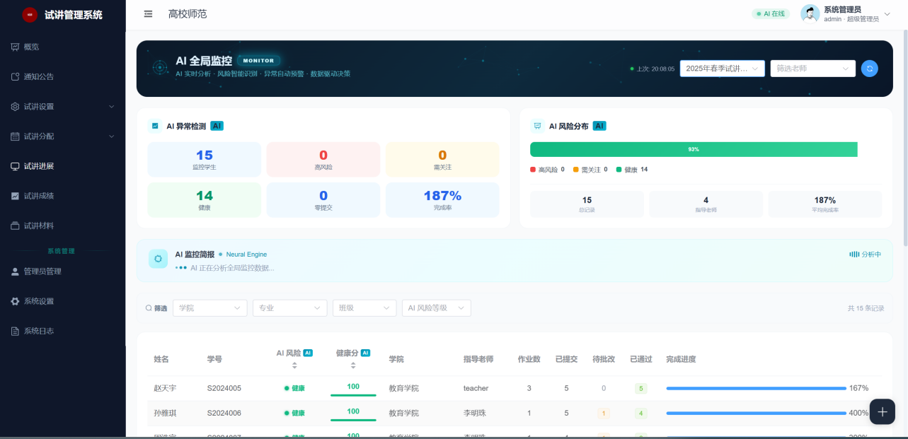
图 10 全局监控页面
管理员查看各批次下所有老师和学生的提交进度，支持按老师筛选，可展开查看学生的提交明细、教案和视频。

5.1.9 AI运营看板
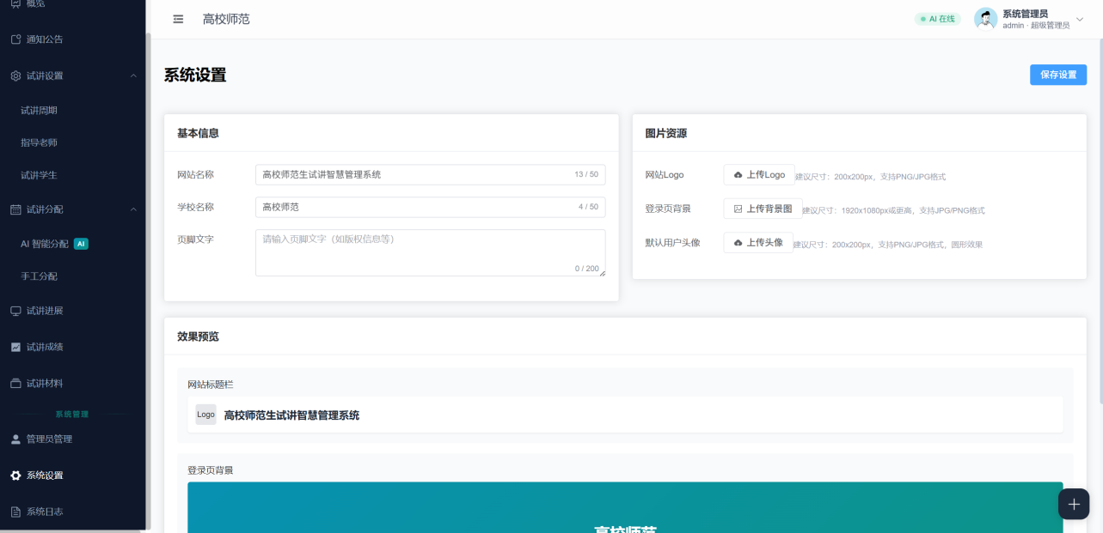
图 11 系统设置

5.1.10 学生首页
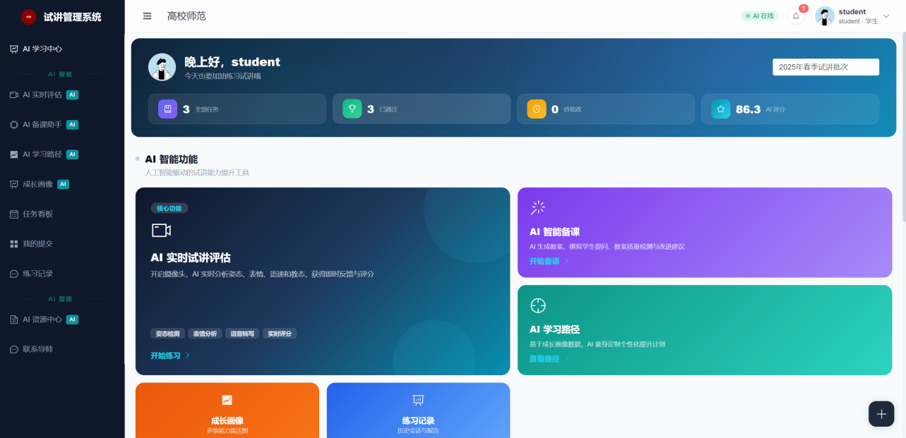
图 12 学生首页
学生首页展示当前批次导师信息、任务统计（待完成/待批改/已通过）、最新作业列表，支持快速跳转。

5.1.11 学生提交作业页面
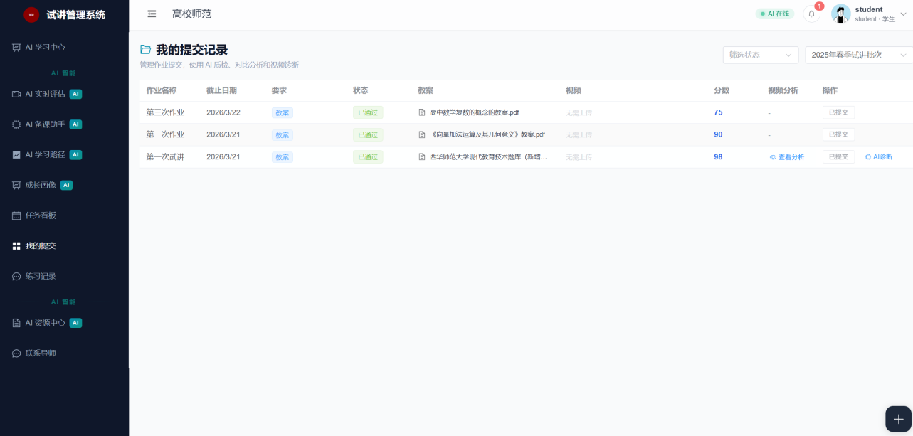
图 13 学生提交作业页面
展示所有提交记录，包括状态（待提交/待批改/已通过/已驳回）、AI分析状态。上传支持教案（PDF/DOC/DOCX）和视频（MP4/MOV），上传后自动触发AI分析。

5.1.12 AI备课助手页面
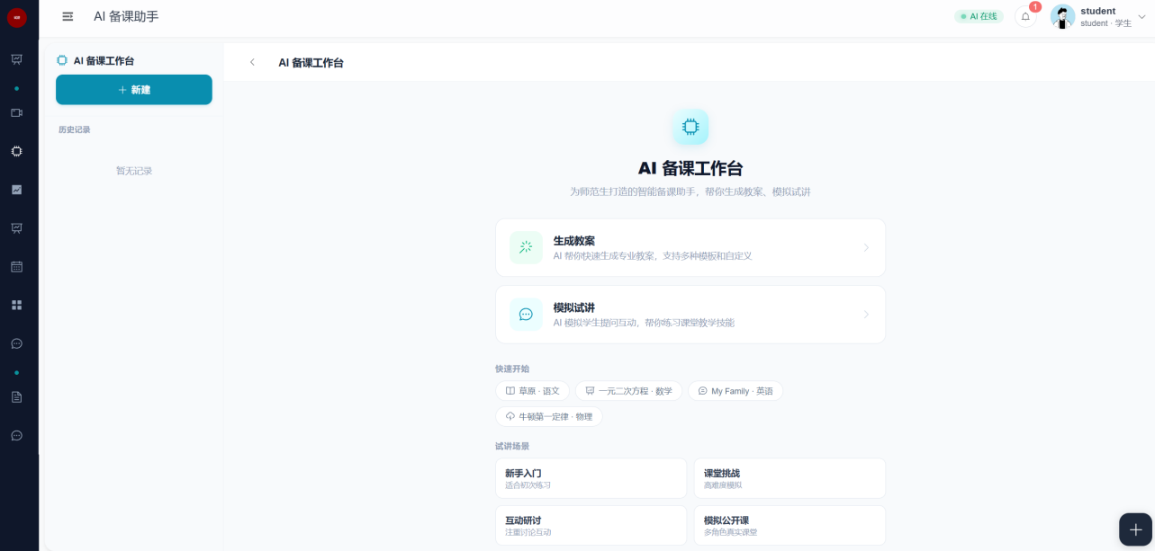
图 14 AI备课助手页面
左侧为练习会话列表，右侧为对话界面。学生选择教案、设置年级和性格后开始练习，AI以学生角色提问，支持流式输出。结束后可生成练习报告。

5.1.13 AI教案生成页面
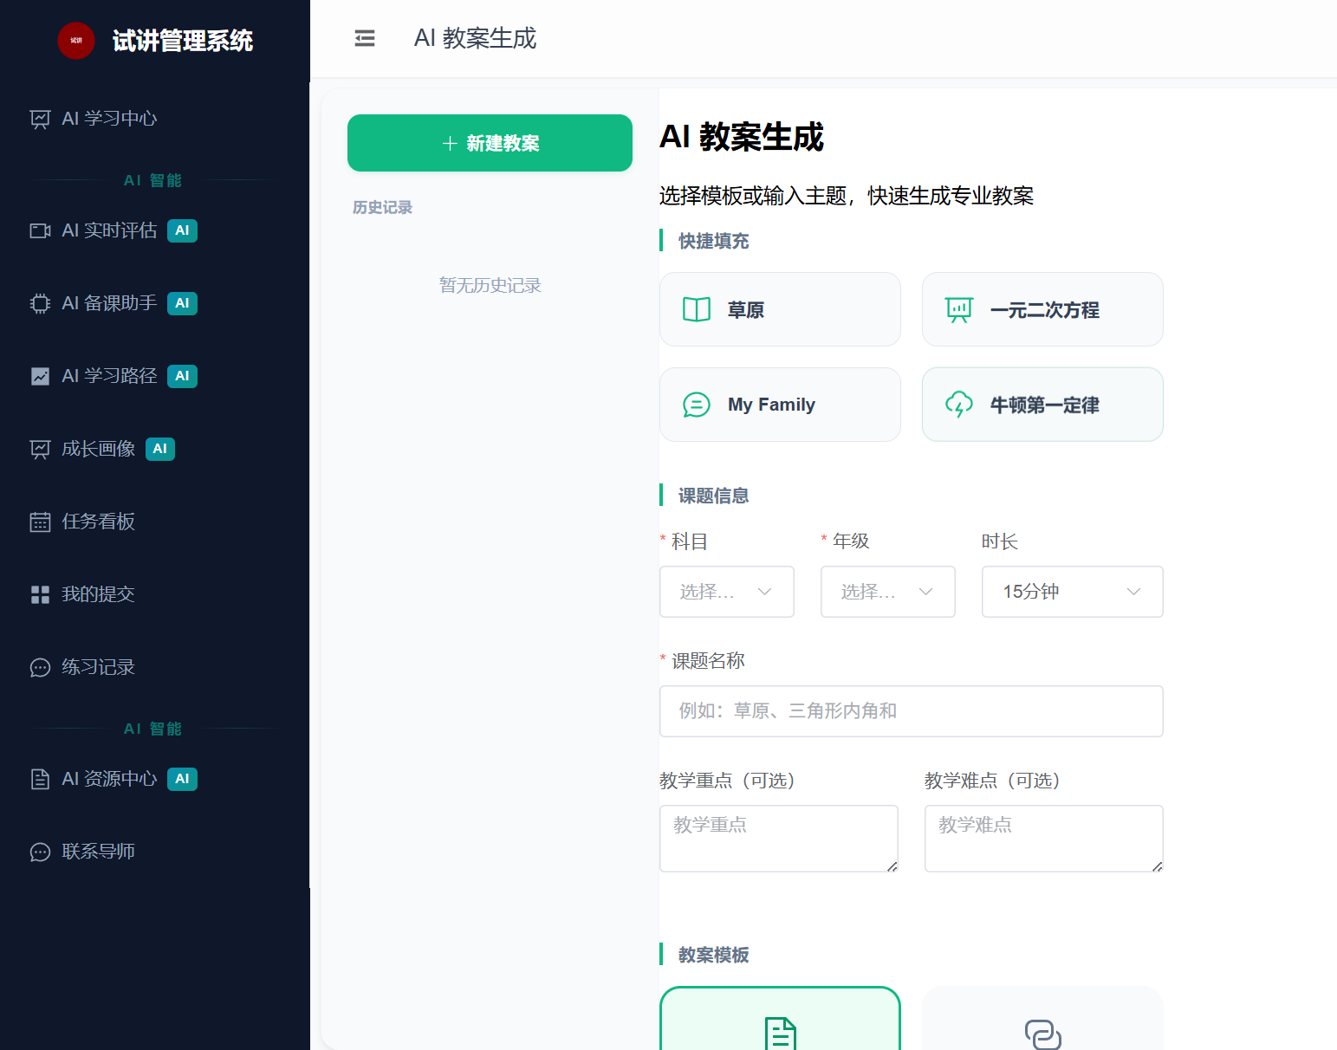
图 15 AI教案生成页面
左侧为历史生成记录，右侧为参数表单和生成结果，支持指定学段、学科、课题、教学目标和模板，生成的教案以Markdown格式展示，可复制下载。

5.1.14 AI学习路径页面
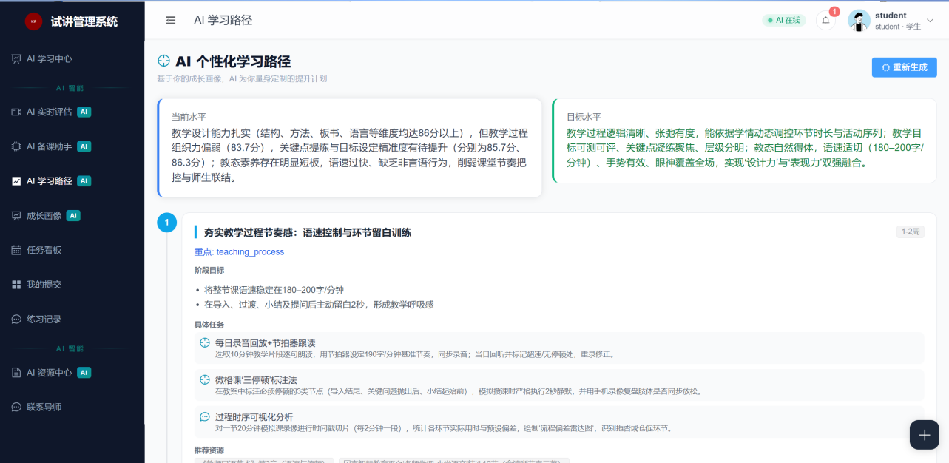
图 16 AI学习路径页面
学生查看AI根据自己的学习轨迹生成的路径规划，包括教案、各维度详细评价与建议、视频分析的语音指标和视觉评估。

5.1.15 学生成长画像页面
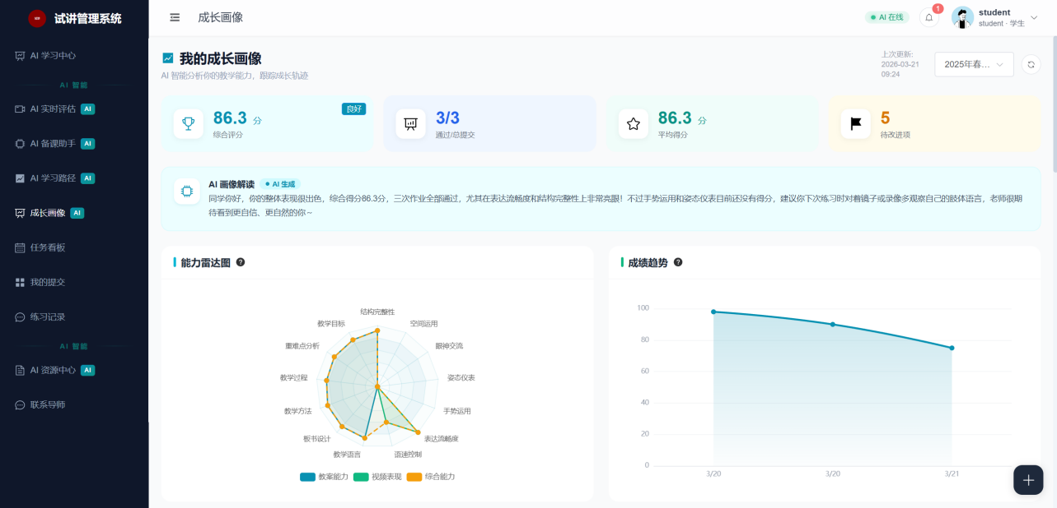
图 17 学生成长画像页面
通过能力雷达图展示多维度综合能力，趋势折线图展示历次评分变化轨迹，并列出Top行动建议。

5.1.16 学生成绩页面
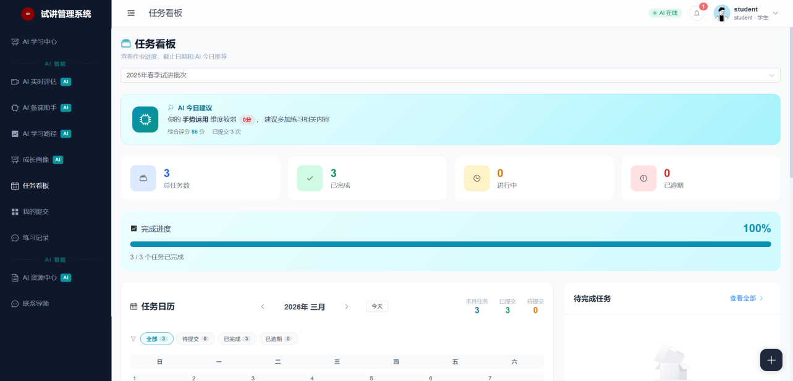
图 18 任务看板页面
学生查看自己在各任务中的成绩、老师评语和AI分析结果。

5.1.17 实时评测页面
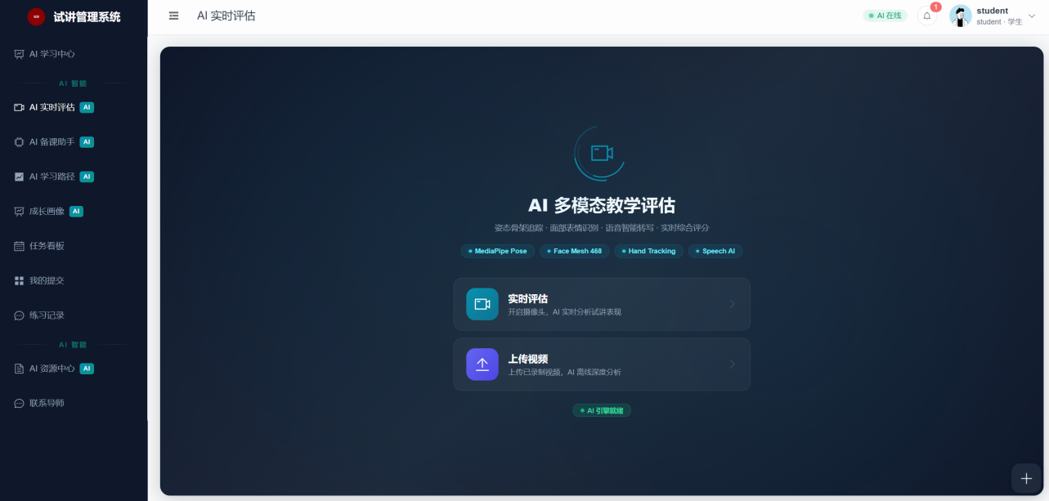
图 19 实时评测页面
学生进行实时试讲录制或上传视频，系统提供实时或即时的AI分析反馈。

5.1.18 指导老师首页
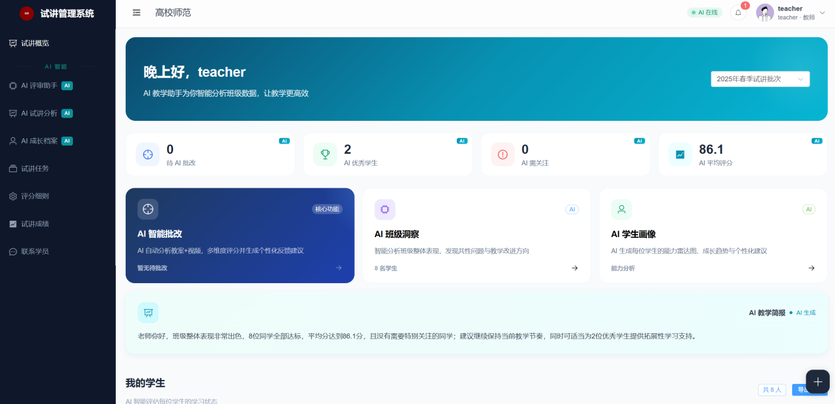
图 20 指导老师首页
展示指导老师名下学生概况、待批改作业数、近期提交列表等，便于快速进入批改流程。

5.1.19 作业批改页面
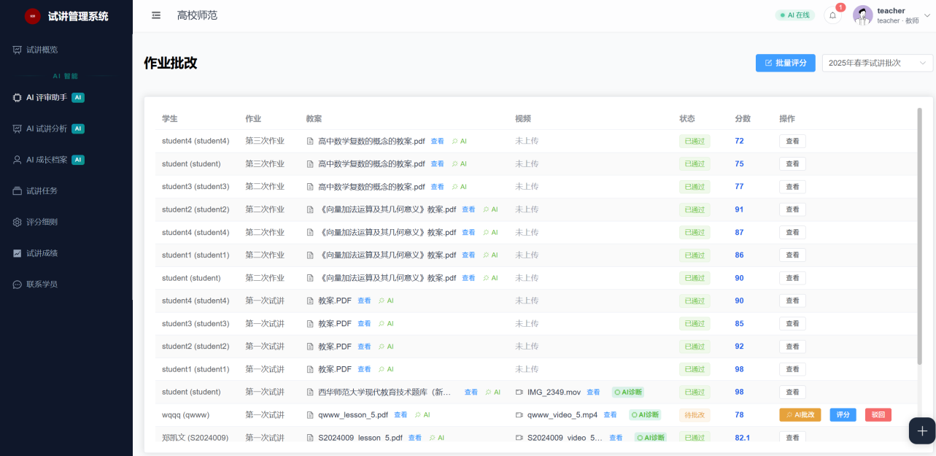
图 21 指导老师作业批改页面
待批改列表可筛选任务和状态。批改弹窗上方为视频分析结果展示区，中间为教案预览和视频播放区，下方为评分表单。右侧提供"AI分析""AI摘要""改进建议""AI生成评语""生成AI综合评语"等AI辅助按钮，老师可一键获取建议后修改确认。

5.1.20 学生画像页面（教师端）
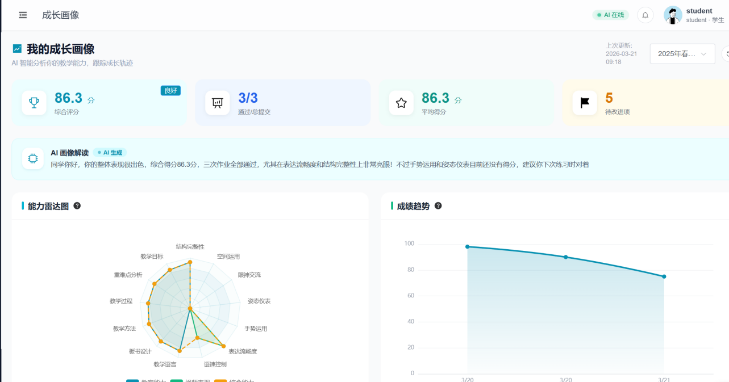
图 22 指导老师查看学生画像
展示名下所有学生的画像概览，点击展开详情查看单个学生的能力雷达图、成长趋势图和行动建议。

5.1.21 班级洞察页面
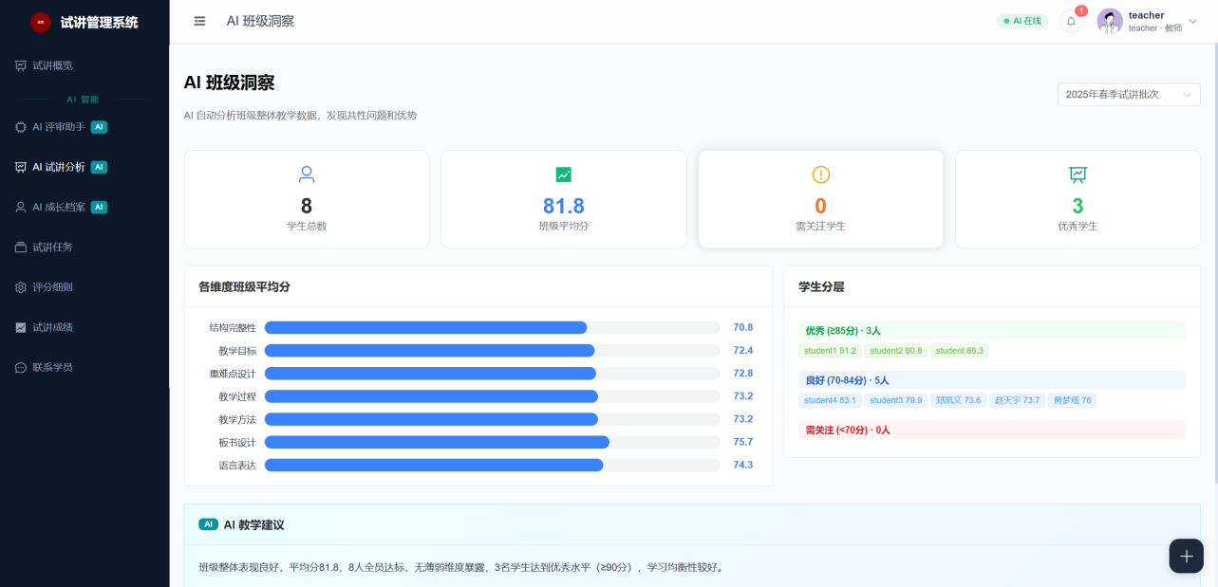
图 23 班级洞察页面
展示老师名下学生的整体数据统计，包括平均分、提交率、通过率等指标对比，便于宏观了解班级学情。

5.1.22 师生聊天页面
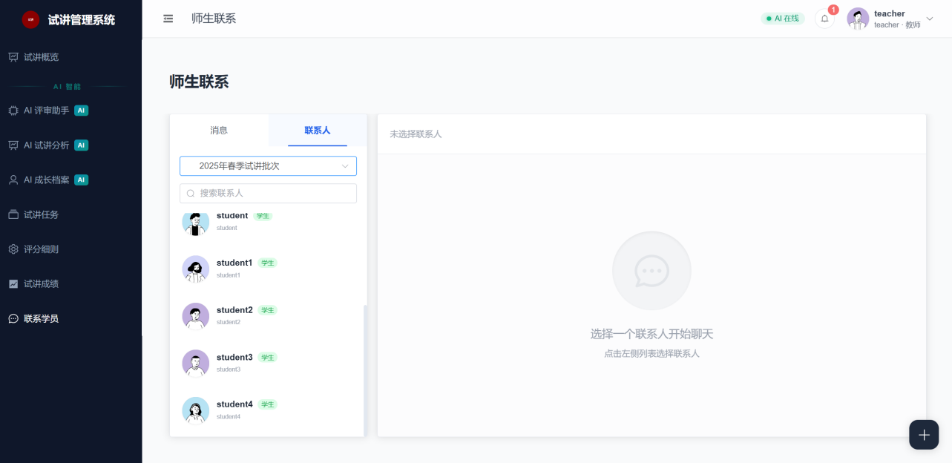
图 24 师生聊天页面
左侧为消息Tab（含未读角标）和联系人Tab（按批次筛选），右侧为聊天窗口，支持文本消息发送、已读/送达状态、历史消息分页加载。

5.2 模块详细设计

5.2.1 教案智能分析模块
设计思路与创新分析：教案是师范生试讲的核心输出物，对教案质量的评价直接影响试讲训练的效果。传统方式完全依赖老师的主观判断，不同老师的评价标准差异大，且难以做到对每个维度的逐一分析。本模块的设计核心在于将教育学中关于教案评价的专业知识体系（《课程标准》对教案的结构要求、教学设计理论中对教学目标和重难点的规范等）编码到AI分析的Prompt中，使大语言模型的通用文本理解能力被精准引导为面向教案评价的专业分析能力。
分析流程：文件上传 → 文本提取（支持PDF/DOC/DOCX多格式） → Prompt构造（注入七维度分析框架和评价标准） → LLM调用（通义千问 qwen-plus） → JSON解析（校验输出格式完整性） → 结果存储（写入submission.lesson_plan_analysis JSON字段）
七维度分析框架的设计依据：
维度的选取并非随意，而是基于教育学中教案评价的核心要素进行归纳：
- 结构完整性(15%)：教案是否包含课题、学段、教学目标、重难点、教学过程、板书设计等完整环节。这是教案的"骨架"，缺失任何环节都意味着教学设计不完整。
- 教学目标(15%)：目标是否明确、具体、可评估，是否涵盖知识与技能、过程与方法、情感态度价值观三个维度。教学目标是教案的"灵魂"，决定了整个教学设计的方向。
- 重难点分析(15%)：重点是否与教学目标对应，难点是否考虑了学生的认知特点，是否有突破难点的教学策略。重难点把握不准，教学过程就容易"眉毛胡子一把抓"。
- 教学过程(20%)：这是权重最高的维度，因为教学过程是教案的核心部分。评估教学环节是否完整（导入→新授→巩固→小结→作业）、环节之间是否衔接自然、时间分配是否合理、学生活动是否充分。
- 教学方法(15%)：是否采用多样化的教学方法（讲授法、讨论法、探究法、演示法等），方法选择是否与教学内容和学生特点匹配。
- 板书设计(10%)：板书是否层次清晰、重点突出、布局合理。虽然权重较低，但好的板书设计是课堂教学的重要辅助手段。
- 语言表达(10%)：教案中的教学语言是否规范、准确、简洁，教师指令是否明确，过渡语是否自然。
每个维度输出0-100的量化评分、具体评价说明、2-3条亮点和2-3条改进建议，形成"评分+说明+亮点+建议"的四层可解释输出结构。
Rubric可配置机制：不同院校、不同学科对教案的评价标准可能存在差异（如音乐教案可能更重视教学活动设计，数学教案可能更重视逻辑推理过程）。系统通过Rubric配置功能（/instructor/rubric-config页面），支持老师自定义各维度的权重和评价标准，AI分析时会读取当前Rubric配置动态调整Prompt，实现"同一个AI引擎，适配不同的评价体系"。
教案自动生成：在分析能力的基础上，模块还提供了教案逆向生成能力——学生输入学段、学科、课题和教学目标，系统通过LLM自动生成包含完整教学环节的结构化教案（Markdown格式）。生成的教案既可作为学生备课的参考模板，也可用于对比分析，帮助学生理解"好教案应该是什么样的"。

5.2.2 视频多模态分析模块
设计思路与创新分析：试讲视频是师范生教学能力最直观的呈现载体，但人工观看和评价一段10-15分钟的视频极为耗时。本模块的创新在于将视频分析拆解为"语音"和"视觉"两个相对独立但又互补的分析通道，分别使用最适合的AI模型进行处理。语音通道使用音频多模态模型（qwen-omni-turbo）专注于教学语言的分析；视觉通道使用视觉多模态模型（qwen-vl-max）专注于教态的分析。两个通道的结果最终汇合为一份综合评估报告，这种"双通道并行分析 + 结果融合"的架构设计，使得系统能够像经验丰富的教学专家一样，同时关注"讲得怎么样"和"表现得怎么样"。
语音分析通道：
系统使用通义千问音频多模态模型（qwen-omni-turbo）对视频音频进行处理，提取以下教学语言特征指标：
- 语速（字/分钟）：教学语速过快学生跟不上，过慢则课堂节奏拖沓。系统设定理想范围为120-160字/分钟，并根据偏离程度给出调整建议。
- 停顿次数：超过3秒的不自然停顿通常意味着教师在某个知识点上不够熟练或临时忘词。系统统计这类停顿的次数和时间点，帮助教师定位需要加强准备的环节。
- 语气词频率："嗯""啊""那个""就是"等填充词会降低教学语言的流畅性和专业感。系统统计这些语气词的出现次数，理想值≤5次。
- 语音转文字稿：完整的ASR转写文本，为教师回顾自己的教学语言提供文字参考。
语音分析的各项指标均有教育学依据——教学语言研究表明，适中的语速、自然的停顿和流畅的表达是有效教学的重要条件。
视觉分析通道：
系统对视频进行关键帧抽取（按固定时间间隔，并设置抽帧上限以控制API调用成本），使用通义千问视觉模型（qwen-vl-max）对关键帧进行教态分析。评估维度针对教师试讲场景专门设计：
- 姿态：教师站姿是否端正自然，是否有频繁晃动、交叉双臂等不良习惯。良好的站姿是教师自信和专业形象的基础。
- 手势：手势运用是否恰当、有辅助性，是否配合讲解内容进行指示和强调。有效的教学手势能增强讲解的表达力。
- 眼神接触：教师是否有与"学生方向"的眼神交流，而非一直低头看稿或看PPT。眼神接触是师生互动的重要非言语信号。
- 表情：面部表情是否自然、亲和，是否有微笑等积极表达。亲和的表情有助于营造轻松的课堂氛围。
- 空间运用：教师是否合理利用讲台空间，是否有适当走动。静态站立不动会降低课堂的活力感。
综合评分与创新的"跨模态融合"：语音分析和视觉分析的结果通过加权综合（语音40% + 视觉60%），生成视频分析的综合评分（0-100）和各维度详细评价。更关键的是，这些分析数据会被写入Submission记录的JSON字段，与教案分析数据一同流入成长画像模块进行跨模态的综合计算——这意味着系统不仅能告诉学生"教案写得好不好""视频讲得好不好"，还能在雷达图上展示教案能力和试讲表现的综合画像，实现真正的多模态数据融合。

5.2.3 AI备课助手模块
设计思路与创新分析：传统的备课是一个"独白式"的过程——师范生写教案、自己读一遍、对着镜子讲一遍，整个过程中缺乏来自"学生"的反馈。而真实课堂教学的核心特征恰恰是"对话"——老师讲解后学生会提问，学生回答后老师要追问，这种动态的互动是课堂教学最具挑战性也最需要练习的部分。本模块的设计灵感正是来源于此：让AI扮演"学生"，与师范生进行模拟课堂对话，将备课从"独白"变为"对话"。
角色设定的精细化设计：
AI并非简单地扮演一个"通用学生"，而是通过System Prompt进行了精细化的角色参数设定：
- 年级参数：不同年级的学生认知水平差异显著。小学低年级学生会问"老师，什么是乘法？"，而高中学生会问"老师，这个定理的逆命题也成立吗？"。系统通过年级参数约束AI的认知水平边界，使提问的难度和深度与目标学段匹配。
- 性格参数：真实课堂中的学生性格各异——好奇型学生善于提问、爱追问"为什么"；挑战型学生会质疑老师的讲解、提出不同观点；沉默型学生需要老师主动引导才愿意参与互动。这些性格差异对教师的课堂应变能力提出了不同的考验。系统支持师范生选择练习对象的性格类型，有针对性地训练不同互动场景下的应对能力。
五类提问策略的教育学依据：
AI的提问并非随机生成，而是遵循课堂互动研究中总结的五种典型提问模式：
- 基础理解类（"老师，XXX是什么意思？"）：检验教师对核心概念的讲解是否清晰易懂。
- 深入追问类（"为什么会这样呢？"）：考查教师对知识背后原理的掌握深度。
- 拓展延伸类（"这和我们之前学的XXX有什么关系？"）：测试教师的知识迁移和联系能力。
- 实际应用类（"生活中哪里能用到这个？"）：挑战教师将抽象知识与实际生活连接的能力。
- 常见错误类（"老师，是不是XXX？"——故意说出常见错误概念）：训练教师识别和纠正学生典型错误的能力。
这五类提问在对话中交替出现，确保练习的全面性和针对性。
流式输出的技术实现与用户体验考量：对话采用流式（streaming）输出——后端通过Server-Sent Events逐token输出AI响应，前端通过fetch API + ReadableStream + TextDecoder逐字接收并实时渲染到界面。这种设计不仅是技术上的优化（避免用户等待完整响应），更是用户体验上的考量——逐字输出的效果模拟了真实学生"边想边说"的自然节奏，增强了对话的沉浸感和真实感。
练习报告的闭环价值：练习结束后，系统将完整的对话历史和教案内容提交给LLM，通过专门设计的报告生成Prompt输出结构化的练习报告。报告不仅评估师范生每次回答的质量（准确性、完整性、表达能力），还会识别知识薄弱点（哪些问题回答不理想）和提出备课改进建议（针对薄弱点应该如何加强准备）。这份报告与教案分析、视频分析一起，共同构成了学生某次试讲训练的完整AI评估链条。

5.2.4 成长画像模块
设计思路与创新分析：成长画像是本系统最具教育价值的创新模块。教育评价理论中，"过程性评价"一直被倡导，但在实际操作中却难以落地——因为传统系统缺乏对训练过程数据的系统化采集和分析能力。本模块的设计核心在于建立一套"采集→存储→计算→可视化→建议"的完整数据流水线，将分散在各次提交中的AI分析数据汇聚为连续的能力画像。
数据采集层：每次学生提交作业后，系统自动从以下数据源采集画像数据：
- 教案分析数据：七个维度的评分（structure / objectives / key_points / teaching_process / teaching_methods / board_design / language），每个维度0-100分。
- 视频分析数据：语音指标（语速、停顿次数、语气词次数）+ 视觉指标（姿态、手势、眼神、表情、空间）+ 综合评分。
- 互动练习数据：AI备课助手对话练习的回答质量评估分数。
- 老师评分数据：指导老师给出的总分和评语。
这些数据覆盖了师范生试讲能力的"写"（教案质量）、"讲"（语言表达 + 教态表现）、"练"（课堂互动应变）三个核心维度，实现了对试讲能力的全方位数据化度量。
画像快照存储层：系统将每次采集的多维度数据写入profile_snapshots画像快照表，每条快照包含radar_json（雷达图数据）、trend_json（趋势图数据）、action_items_json（行动建议数据）。这种快照式存储的设计优势在于：历史数据不会被覆盖，形成时间序列的能力档案；即使AI分析算法未来升级，历史快照数据仍然可用于趋势对比。
雷达图计算层：将多次提交的各维度分数取平均值，映射到ECharts雷达图的各个坐标轴上。雷达图直观展示学生在教案七维度 + 视频三维度（语音/视觉/流畅度）+ 互动一维度共11个能力维度上的综合水平。雷达图的"凸凹形态"能让学生一眼看出自己的能力长板和短板——凸出的轴是优势维度，凹陷的轴是需要重点改进的薄弱维度。
趋势图计算层：按提交时间顺序排列最近N次提交的关键评分指标（老师评分、AI建议分、视频分析综合分），形成ECharts折线图。趋势图回答的是"我是否在进步"这个核心问题——上升的曲线意味着能力在提升，持平意味着遇到了瓶颈，下降意味着某些方面退步了需要警惕。
行动建议生成层：系统通过算法自动分析画像数据，提取可执行的行动建议：从雷达图中提取分数最低的2-3个维度作为重点改进方向；从趋势图中检测连续下降的指标发出预警；从历次AI分析的改进建议中提取高频出现的关键词，汇总为具体的行动建议清单（如"板书设计维度连续3次低于70分，建议参考优秀板书设计案例进行练习"）。

5.2.5 教务管理模块
批次管理：草稿→进行中→已结束状态流转，支持配置起止时间。批次是系统数据组织的核心维度，所有的分组分配、任务发布、成绩统计都以批次为上下文。
分组分配：支持手动、自动均衡分配和Excel批量导入三种方式。自动分配算法按当前各老师已分配学生数进行均衡分配，确保每位老师的指导学生数大致相等。分组分配页面采用左右两栏直观布局——左侧为未分配学生列表（支持学院/专业/班级筛选），右侧为各老师已分配学生列表，通过拖拽或勾选实现分配操作。
任务管理：指导老师发布试讲任务，可配置科目、年级、截止时间、提交要求（是否需要教案、是否需要视频），支持上传参考资料（教学大纲、课标节选等），为学生备课提供依据。
作业提交与AI联动批改：学生上传教案（PDF/DOC/DOCX）和视频（MP4/MOV）后，系统自动触发视频AI分析（异步处理，不阻塞上传流程）。老师在批改界面可以看到AI已完成的教案分析结果和视频分析结果，通过"AI分析""AI摘要""改进建议""AI生成评语""生成AI综合评语"等按钮一键获取AI建议，在AI建议的基础上修改确认后给出最终评分和评语，实现"AI先行分析 + 老师审核确认"的人机协同批改流程。
成绩统计与导出：按批次/老师/学生多维度统计成绩数据，管理员可通过数据大屏查看全局统计，支持CSV/Excel导出用于教务报表。

第六章 关键算法与AI实现

6.1 教案智能分析算法

6.1.1 算法设计思路与核心创新
教案智能分析是本系统AI能力的基础模块。其核心挑战在于：如何让通用的大语言模型具备教案评价的专业能力？我们的解决方案是"Prompt Engineering + 结构化约束 + Rubric注入"的三层设计。
第一层——Prompt Engineering（专业知识注入）：我们将教育学中关于教案评价的专业知识（课程标准对教案结构的要求、教学设计理论对目标设定的规范、教学法对教学过程的评价标准等）编码为Prompt的一部分，相当于在调用LLM之前为其"上了一堂教案评价专业课"。这使得模型在分析时不是基于通用的"文章质量"标准，而是基于教育领域特有的"教案质量"标准进行评价。
第二层——结构化约束（可解释输出保障）：我们在Prompt中严格约束了输出的JSON格式，要求模型必须按照预定义的字段结构返回结果（overall_score、dimensions、highlights、suggestions），并且每个维度必须包含score（量化评分）和comment（文字评价）。这种约束确保了AI输出的结果始终是结构化的、可解析的、可存储的，而非一段自由文本——这是实现"可解释评价"的技术基础。
第三层——Rubric注入（动态适配能力）：系统支持通过Rubric配置界面自定义各维度的权重和评价标准。分析时，Prompt会动态读取当前Rubric配置，将自定义的权重和标准注入分析指令中。这意味着同一个AI分析引擎可以适配不同院校、不同学科的评价体系——数学教案可能更看重教学过程的逻辑性，音乐教案可能更看重教学活动的创意性，系统都能灵活调整。

6.1.2 分析流程
系统接收教案分析请求后，执行以下流水线：
1、文件解析：通过文档解析库提取PDF/DOC/DOCX格式教案的文本内容。解析过程需要处理多种文档格式的兼容性问题（不同版本的Word格式、扫描版PDF等）。
2、Prompt构造：将教案文本与七维度分析框架、Rubric配置参数组装为完整的分析Prompt。Prompt的长度控制在模型上下文窗口限制内，对超长教案进行智能截断。
3、LLM调用：调用通义千问（qwen-plus）大语言模型，设置temperature=0.3（降低随机性以提高评分一致性）和response_format=json（约束输出格式）。
4、结果解析与校验：解析模型返回的JSON结果，校验字段完整性（是否包含所有7个维度的score和comment）、数值范围合法性（score是否在0-100之间）、文本非空性（comment和suggestions是否有实际内容）。
5、结果存储与关联：将分析结果存入submission.lesson_plan_analysisJSON字段，同时触发画像快照更新，将新的分析数据纳入成长画像的计算链路。

6.1.3 Prompt设计的关键技术细节
1、维度定义与权重：每个维度在Prompt中给出了清晰的定义和评分标准——结构完整性(15%)、教学目标(15%)、重难点分析(15%)、教学过程(20%)、教学方法(15%)、板书设计(10%)、语言表达(10%)。权重的设定参考了教育学文献中对教案各环节重要性的共识（教学过程最为关键，因此权重最高）。
2、输出格式约束：要求模型以严格的JSON格式输出，包含overall_score(综合评分)、dimensions(各维度评分和评价)、highlights(亮点2-3条)、suggestions(改进建议2-3条)。JSON格式约束是实现"AI分析结果可程序化处理"的前提——结构化的JSON才能被前端直接渲染为雷达图、表格、卡片等UI组件。
3、Few-shot示例：Prompt中包含1-2个高质量的分析示例（Few-shot learning），帮助模型理解期望的输出风格和细粒度——例如，comment不应只是"不错"，而应具体到"教学目标的表述清晰地涵盖了知识与技能维度，但过程与方法维度的描述稍显笼统"。
4、防幻觉机制：Prompt中明确要求模型"只基于教案原文进行分析，不要凭空推测教案中没有提到的内容"，降低LLM产生"幻觉"（编造不存在的内容）的风险。

6.1.4 结果示例
{
"overall_score": 78,
"dimensions": {
"structure": {"score": 82, "comment": "教案结构基本完整，包含课题、教学目标、重难点、教学过程和板书设计，但缺少学情分析环节..."},
"objectives": {"score": 75, "comment": "教学目标表述较清晰，知识目标具体可评估，但过程与方法目标的描述稍显笼统..."},
"key_points": {"score": 80, "comment": "重点与教学目标对应准确，难点的确定考虑了学生的认知基础..."},
"teaching_process": {"score": 76, "comment": "教学过程设计合理，导入环节有新意，但巩固练习环节的层次性不够..."},
"teaching_methods": {"score": 78, "comment": "采用了讲授法和讨论法相结合，方法选择与内容匹配..."},
"board_design": {"score": 70, "comment": "板书设计较简洁，但层次感不够，建议增加关键词的视觉层级..."},
"language": {"score": 80, "comment": "教学语言规范准确，教师指令表述清晰..."}
},
"highlights": ["教学目标与课标对应紧密", "情境导入设计新颖，贴近学生生活"],
"suggestions": ["建议增加板书设计的层次感，用颜色或框线区分主次内容", "可在巩固练习环节增加分层作业，兼顾不同水平的学生"]
}

6.2 视频多模态分析算法

6.2.1 算法设计思路与核心创新
视频多模态分析是本系统最具技术含量的AI模块。其核心创新在于"双通道并行分析 + 跨模态结果融合"的架构设计。
传统的视频分析方案通常采用单一模型处理整个视频，但教师试讲视频中包含的信息维度极为丰富——语音通道承载了教学语言的质量信息（语速、停顿、语气词、内容逻辑），视觉通道承载了教态的质量信息（姿态、手势、表情、空间运用）。这两个通道的分析需求差异很大：语音分析需要长时序的连续音频处理能力，视觉分析则需要对离散帧图像的空间理解能力。因此，我们将视频分析拆解为语音和视觉两个独立的分析通道，分别使用最适合的AI模型——语音通道使用音频多模态模型（qwen-omni-turbo），视觉通道使用视觉多模态模型（qwen-vl-max）。两个通道可以并行执行以提升分析速度，最终结果通过加权融合算法汇合为一份综合报告。

6.2.2 视频预处理流水线
预处理是视频分析的关键前置步骤，其设计需要平衡分析质量和API调用成本：
1、音频提取：从视频文件中分离音频轨道，转换为适合API处理的格式。系统使用ffmpeg进行音频提取和格式转换，支持MP4/MOV等常见视频格式。
2、智能关键帧抽取：按固定时间间隔（如每10秒）从视频中抽取关键帧图像。这里的设计考量是：抽帧太密会导致API调用成本过高（每帧都需要调用视觉模型），太稀又会遗漏重要的教态变化。系统通过配置抽帧上限参数来控制总帧数，对于10分钟的视频默认抽取约60帧，在分析质量和成本之间取得平衡。
3、Base64编码与传输优化：将音频和图像编码为Base64格式，通过API传输。系统记录每次分析的token_usage（输入Token数、输出Token数、音频秒数等），为AI运营看板的成本监控提供数据支撑。

6.2.3 语音分析算法
使用通义千问音频多模态模型（qwen-omni-turbo）对音频进行处理。与通用ASR不同，本系统的语音分析不仅完成"语音转文字"，更重要的是提取面向教学语言质量评估的特征指标：
1、语音识别（ASR）与文字稿生成：将整段试讲音频转为文字，生成完整的语音转写稿。这份文字稿不仅用于后续指标计算，还可作为教师回顾自己教学语言的参考材料，帮助发现口头表达中的问题。
2、语速计算与教学适配性分析：语速 = 总字数 / 音频时长(分钟)。系统不是简单地给出一个数字，而是结合教学语言研究中的理想范围（120-160字/分钟）进行适配性分析——语速低于120字/分钟提示"节奏偏慢，可能导致课堂拖沓"；高于160字/分钟提示"语速偏快，学生可能跟不上"；处于理想范围则评价"语速适中，有利于学生理解和记录"。
3、停顿检测与教学流畅性评估：识别超过3秒的不自然停顿，统计次数（理想值≤3次）。教学中的停顿分为两种——"有意义的停顿"（如提问后等待学生思考）是好的教学技巧，而"无意义的停顿"（如忘词、紧张导致的中断）则反映了准备不充分。系统通过分析停顿前后的语境来区分这两类停顿。
4、语气词检测与表达专业性分析：识别"嗯""啊""那个""就是""然后"等填充词，统计出现频率（理想值≤5次）。语气词的过度使用会显著降低教学语言的专业感和说服力，是师范生试讲中最常见的问题之一。系统的量化统计能让学生直观看到自己的语气词使用情况，有针对性地进行改进。
5、语音综合评价：基于上述量化指标，结合Prompt约束的评价标准，生成教学语言的综合评价和可执行的改进建议。

6.2.4 视觉分析算法
使用通义千问视觉多模态模型（qwen-vl-max）对抽取的关键帧进行分析。视觉分析的维度设计专门面向教师教态——这是本系统区别于通用视觉分析工具的核心差异：
1、姿态评估：分析教师站姿是否端正自然，是否存在频繁晃动、交叉双臂、双手插兜、弓背驼腰等不良习惯。教育学研究表明，教师的站姿直接影响学生对教师权威性和专业性的感知。系统通过对多帧图像的综合判断，而非单帧的瞬时状态，来评估教师的整体姿态表现。
2、手势分析：评估手势运用是否恰当、是否有辅助教学的指示性手势（如指向板书、示意学生）和表达性手势（如展示大小关系、方向变化）。好的教学手势是教师非言语表达力的重要组成部分，但过多或无目的的手势反而会分散学生注意力。
3、眼神接触：判断教师是否有与"学生方向"（摄像头方向）的眼神交流，而非一直低头看稿或背对"学生"看板书。眼神接触是课堂师生互动中最重要的非言语信号——缺乏眼神接触会让学生感到被忽视，降低课堂的参与感。
4、表情评估：分析面部表情是否自然、亲和，是否有微笑等积极情绪表达，是否有严肃、紧张、呆板等消极表现。亲和的表情能营造积极的课堂氛围，有助于学生更好地接受教学内容。
5、空间运用：评估教师是否合理利用讲台空间，是否有适当的走动和位置变化。始终站在讲台一角不动会让课堂缺乏活力，但过于频繁的走动又会分散学生注意力。
视觉分析的Prompt同样约束输出为结构化JSON，每个维度包含评分(0-100)、评价说明和改进建议，确保结果的可解释性和可程序化处理。

6.2.5 综合评分与跨模态融合算法
将语音分析和视觉分析的结果进行加权综合：
- 语音维度权重：40%（语速适中性20% + 表达流畅度10% + 语气词控制10%）
- 视觉维度权重：60%（姿态15% + 手势15% + 眼神接触15% + 表情10% + 空间运用5%）
视觉维度权重高于语音维度的设计依据是：在实际教学中，教态的视觉呈现对课堂效果的影响通常大于单纯的语音质量——"怎么讲"固然重要，但"讲的时候是什么状态"同样关键。
最终生成的视频分析综合评分(0-100)和各维度详细评价，连同token_usage统计信息一起存入Submission记录的video_analysis JSON字段。这些数据同时流入两个下游模块：一是成长画像模块（用于雷达图和趋势图的计算），二是AI运营看板（用于Token消耗和音频秒数的用量统计）。

6.3 AI备课助手对话算法

6.3.1 算法设计思路与核心创新
AI备课助手是本系统最具创新性的功能模块。传统的AI教育助手通常以"专家"身份给出建议（如"你的教案应该改进XXX"），这种模式下学生是被动的信息接收者。本系统的创新在于颠覆了这种交互范式——AI不是"教"学生，而是"问"学生。AI扮演的是一个会提问的学生，师范生需要回答AI的问题，从而在"被提问"中主动思考、暴露知识盲区、练习临场应答能力。
这种"角色倒置"的设计理念源于教育学中的"费曼学习法"——最好的理解方式是教会别人。当师范生尝试回答"学生"的各种问题时，他们被迫重新审视自己对教学内容的理解深度，这比单纯阅读AI的分析建议要有效得多。

6.3.2 System Prompt的多层架构设计
备课助手的System Prompt采用了"角色层 + 规则层 + 知识层 + 策略层"的四层架构设计：
角色层（Who）：明确AI扮演"XX年级的XX性格学生"，设定认知水平的上下界。例如，扮演小学三年级好奇型学生时，AI的提问会限制在该年级的认知范围内（不会问超纲的问题），同时体现好奇型性格的特征（语气活泼、追问频繁、对生活实例特别感兴趣）。性格参数包括：
- 好奇型：善于提问，经常追问"为什么""还有吗"，对新知识充满热情。
- 挑战型：会质疑老师的说法，提出"不对吧，我觉得应该是XXX"这样的反驳，训练师范生的应变和纠错能力。
- 沉默型：很少主动提问，需要老师引导和鼓励才愿意开口，训练师范生的课堂调动和互动引导能力。
规则层（How）：规定AI每次回应的结构——先对老师上一轮的讲解给出简短的反馈（"哦我明白了""我还是不太懂"），然后提出一个新的问题。这种"反馈+提问"的固定结构模拟了真实课堂中师生互动的节奏。
知识层（What）：将学生上传的教案内容注入Prompt的上下文窗口，使AI的所有提问都紧密围绕教案的具体知识点展开，而非泛泛而问。这确保了练习的针对性——学生练习的就是自己即将要讲的那堂课的内容。
策略层（When）：规定AI的提问策略遵循五种类型的循环模式，确保练习的全面性：
- 第1-2轮：基础理解类问题（"老师，这个词是什么意思？"），检验核心概念的讲解清晰度。
- 第3-4轮：深入追问类问题（"可是为什么会这样呢？"），考查知识的理解深度。
- 第5-6轮：拓展延伸类问题（"这和上次学的XXX有什么关系？"），测试知识的联系和迁移能力。
- 第7-8轮：实际应用类问题（"那生活中哪里能用到？"），挑战理论与实践的连接能力。
- 第9-10轮：常见错误类问题（"老师，是不是XXX？"——故意说出错误概念），训练识别和纠正学生错误的能力。

6.3.3 流式输出的技术实现
对话采用流式（streaming）输出，这不仅是技术上的优化选择，更是从用户体验角度做出的刻意设计决策：
前端fetch请求 → ReadableStream → TextDecoder逐块解码 → 逐字渲染到界面
后端通过Server-Sent Events逐token输出AI响应，前端通过fetch API获取ReadableStream，使用TextDecoder逐块解码并实时渲染到聊天界面。逐字出现的效果模拟了真实学生"边想边说"的自然表达节奏——如果AI的回复是瞬间弹出的完整文本，对话会失去"真实互动"的沉浸感；而逐字输出让师范生感觉自己确实在与一个"真实的学生"交流。

6.3.4 练习报告生成算法
练习报告是备课助手价值闭环的关键环节——它将一段"即兴对话"转化为可量化、可追溯的学习记录。
报告生成的算法流程：
1、对话历史整理：将完整的多轮对话历史（包括师范生的每次回答和AI的每次提问/反馈）按时间序列整理。
2、Prompt构造：将对话历史和教案原文组装为报告生成Prompt，要求LLM从"教学专家"视角评估师范生在对话中的表现。
3、结构化输出：LLM生成的报告包含以下结构化内容：
- 回答质量评估：对师范生每次回答的准确性、完整性、表达能力进行综合评分。
- 知识薄弱点识别：分析师范生在哪些概念或教学环节的回答不够理想，定位具体的知识盲区。
- 应变能力评估：评估师范生面对挑战型问题和错误概念时的应对质量。
- 备课改进建议：针对识别出的薄弱点，给出具体的改进方向和备课重点建议。
这份练习报告与教案分析、视频分析一起，共同构成了学生某次试讲训练的完整AI评估链条，并流入成长画像模块用于互动维度的画像计算。

6.4 成长画像计算算法

6.4.1 算法设计思路与核心创新
成长画像计算算法是本系统"过程性评价"理念的技术落地。其核心创新在于建立了一套"多源异构数据采集 → 时间序列快照存储 → 多维度可视化计算 → 智能行动建议生成"的完整数据流水线。
与传统的"一次评分、一个成绩"不同，成长画像通过将教案分析（文本模态）、视频分析（音视频模态）、互动练习（对话模态）三种不同模态的AI分析数据融合到统一的画像模型中，实现了对师范生试讲能力的跨模态、跨时间的综合度量。画像不是某一次的"快照"，而是由多个时间点的快照组成的"影片"——每个快照记录了学生在某个时间点的多维度能力状态，多个快照连接起来就形成了能力变化的轨迹。

6.4.2 多源异构数据聚合
系统从学生本批次所有Submission记录中提取多源异构数据，按"写—讲—练"三大能力维度组织：
能力维度 | 数据来源 | 提取字段 | 用途
"写"：教案能力 | 教案分析JSON | lesson_plan_analysis.dimensions.*.score（7个维度评分） | 雷达图教案7轴
"讲"：试讲表现 | 视频分析JSON | video_analysis.overall_score、语速/停顿/语气词评分、姿态/手势/眼神评分 | 雷达图视频3轴
"练"：互动应变 | 练习报告JSON | response_quality（回答质量综合评分） | 雷达图互动1轴
综合评价 | 老师评分 | total_score（老师给出的总分） | 趋势图Y轴
AI评估 | AI建议分 | ai_suggested_score（AI建议的评分） | 趋势图Y轴
这种"多源异构"数据聚合的设计意义在于：单一维度的评分容易片面（教案写得好不代表讲得好），多模态数据的融合才能真实反映师范生的综合教学能力。

6.4.3 画像快照的时间序列存储
每次学生完成一次作业提交并被批改后，系统自动生成一条画像快照记录，写入profile_snapshots表。每条快照包含：
- radar_json：当次提交的雷达图数据（11个维度的评分值）
- trend_json：截至当次提交的趋势图数据（历史评分序列）
- action_items_json：基于当次数据计算的行动建议
- created_at：快照生成时间戳
这种快照式存储相比"覆盖式更新"（每次更新都覆盖上一次的数据）有两个关键优势：一是历史不可篡改——每个时间点的能力状态都被完整保留，形成真正的"能力档案"；二是算法可回溯——即使未来画像计算算法升级（例如增加新的评估维度），历史原始数据仍然可用于重新计算，不会因算法变更而丢失历史信息。

6.4.4 雷达图计算算法
雷达图的计算目标是将学生的多维度能力水平映射到一张直观的多边形图上，使学生一眼就能看出自己的能力长板和短板。
维度映射：将多次提交的各维度分数取加权平均值，映射到ECharts雷达图的11个坐标轴：
- 教案维度（7轴）：structure（结构完整性）/ objectives（教学目标）/ key_points（重难点分析）/ teaching_process（教学过程）/ teaching_methods（教学方法）/ board_design（板书设计）/ language（语言表达）
- 视频维度（3轴）：speech_overall（语音表达综合）/ visual_overall（教态表现综合）/ fluency（表达流畅度）
- 互动维度（1轴）：response_quality（互动应答质量）
计算方式：对每个维度，取学生本批次所有提交中该维度评分的算术平均值。如果某次提交缺少某个维度的数据（例如学生只提交了教案没有提交视频），则该次提交不参与对应维度的平均值计算，确保数据的有效性。
可视化解读：雷达图的"凸凹形态"直观呈现能力结构——形状越接近正多边形说明能力越均衡，某个方向的明显凹陷则提示该维度是薄弱项需要重点关注。

6.4.5 趋势图计算算法
趋势图的计算目标是展示学生在多次训练过程中关键指标的变化轨迹，回答"我是否在进步"这个核心问题。
数据组织：
- X轴：按提交时间排列的训练序号（第1次、第2次、...、第N次）
- Y轴（多条折线）：total_score（老师评分，蓝色实线）、ai_suggested_score（AI建议分，绿色虚线）、video_analysis.overall_score（视频分析综合分，橙色实线）
趋势解读：
- 上升曲线：能力在持续提升，当前的训练策略有效。
- 持平曲线：能力提升遇到了瓶颈，需要调整训练方式或重点关注薄弱维度。
- 下降曲线：某些方面出现退步，需要引起警惕，系统会生成预警提示。
- 老师评分与AI建议分的偏差：两条曲线的差值反映了老师主观评价和AI客观分析之间的差异，也可以作为AI评分准确性的参考。

6.4.6 智能行动建议生成算法
行动建议是成长画像的"最后一公里"——将数据分析转化为学生可执行的改进计划。系统通过以下算法自动生成：
1、薄弱维度提取：从雷达图中提取分数最低的2-3个维度作为重点改进方向。例如，如果"板书设计"维度平均分仅为62分，而其他维度均在75分以上，则生成建议："板书设计是您当前最薄弱的维度（平均62分），建议参考优秀板书设计案例，练习层次清晰、重点突出的板书布局。"
2、下降趋势检测：对趋势图中的各指标进行变化趋势检测——如果某指标连续2次以上下降，系统发出预警。例如："您的视频分析综合分连续2次下降（从78降至72），建议重点关注试讲过程中的语速控制和教态表现。"
3、高频问题汇总：从历次AI分析的改进建议中提取高频出现的关键词和建议项。例如，如果"语气词"这个关键词在3次以上的分析中被提及，系统生成综合建议："语气词使用频率偏高已在多次分析中被提及，建议进行专项脱稿练习，减少'嗯''啊''那个'等填充词的使用。"
4、建议优先级排序：根据薄弱程度（偏离平均水平的程度）和趋势方向（下降的紧急性高于持平）对建议进行优先级排序，确保学生优先关注最需要改进的方面。

第七章 测试报告

7.1 测试环境
环境 | 配置
操作系统 | Ubuntu 22.04 LTS（服务器）/ Windows 11（客户端）
浏览器 | Chrome 120+、Edge 120+、Firefox 115+
数据库 | MySQL 8.0
后端 | Python 3.9+ / FastAPI / uvicorn
前端 | Vue 3 / Vite / Node.js 18+
部署 | Docker + Docker Compose
AI服务 | 通义千问（qwen-plus / qwen-omni-turbo / qwen-vl-max）

7.2 功能测试

7.2.1 用户认证测试
测试项 | 测试步骤 | 预期结果 | 测试结果
正常登录 | 输入正确用户名和密码，点击登录 | 登录成功，跳转到对应角色首页 | 通过
错误密码 | 输入错误密码，点击登录 | 提示"用户名或密码错误" | 通过
Token过期 | 使用过期Token访问接口 | 返回401，前端跳转登录页 | 通过
权限控制 | 学生访问管理员接口 | 返回403，拒绝访问 | 通过

7.2.2 教务管理测试
测试项 | 测试步骤 | 预期结果 | 测试结果
创建批次 | 管理员创建新批次 | 批次创建成功，状态为草稿 | 通过
Excel导入学生 | 上传学生信息Excel | 学生账号批量创建成功 | 通过
自动分配 | 点击一键自动分配 | 学生按均衡原则分配给老师 | 通过
发布任务 | 老师创建并发布任务 | 任务发布成功，学生可见 | 通过
提交作业 | 学生上传教案和视频 | 上传成功，状态变为待批改 | 通过
批改作业 | 老师评分并通过作业 | 评分保存，状态变为已通过 | 通过

7.2.3 AI功能测试
测试项 | 测试步骤 | 预期结果 | 测试结果
教案分析 | 提交教案后触发AI分析 | 返回七维度评分和建议 | 通过
教案摘要 | 点击AI摘要按钮 | 生成教案结构化摘要 | 通过
改进建议 | 点击改进建议按钮 | 生成可执行的改进建议 | 通过
AI评语 | 点击生成评语按钮 | 生成适合教师使用的评语 | 通过
教案生成 | 输入参数后点击生成 | 生成结构化Markdown教案 | 通过
视频分析 | 上传视频后触发分析 | 返回语音+视觉多维度分析 | 通过
备课助手 | 启动对话，进行多轮交互 | AI以学生角色正确提问和反馈 | 通过
练习报告 | 结束对话后生成报告 | 生成回答评估和改进建议 | 通过
AI综合评语 | 基于教案+视频分析生成 | 生成综合评语和建议分 | 通过

7.2.4 成长画像测试
测试项 | 测试步骤 | 预期结果 | 测试结果
雷达图展示 | 查看成长画像页面 | 能力雷达图正确显示各维度分数 | 通过
趋势图展示 | 查看成长画像页面 | 折线图展示历次评分变化 | 通过
行动建议 | 查看成长画像页面 | 列出薄弱项和改进建议 | 通过

7.2.5 通信功能测试
测试项 | 测试步骤 | 预期结果 | 测试结果
发送消息 | 在聊天页面发送文本消息 | 消息成功发送，对方可见 | 通过
未读角标 | 收到新消息 | 消息列表显示未读角标 | 通过
历史消息 | 滚动加载历史消息 | 分页加载历史聊天记录 | 通过

7.3 性能测试
测试项 | 测试标准 | 测试结果
页面加载时间 | ≤3秒 | 平均1.5秒，通过
API响应时间（常规操作） | ≤2秒 | 平均200ms，通过
文件上传（50MB视频） | 上传成功，无超时 | 通过
AI教案分析响应 | 异步处理，不阻塞用户 | 通过
AI视频分析响应 | 异步处理，状态可查询 | 通过

7.4 兼容性测试
浏览器 | 版本 | 测试结果
Chrome | 120+ | 通过
Edge | 120+ | 通过
Firefox | 115+ | 通过
Safari | 17+ | 通过

7.5 测试结论
经过系统性的功能测试、性能测试和兼容性测试，系统各项功能运行正常，AI分析结果准确可靠，页面响应速度满足设计要求，在主流浏览器上均能正常使用。系统已达到预期的设计目标。

第八章 项目总结

8.1 项目成果
本项目成功开发了"高校师范生试讲智慧管理系统"，实现了以下核心成果：
1、构建了覆盖"教案分析—视频评估—辅助批改—备课练习—成长追踪"的AI驱动完整闭环，将多模态AI技术深度融入师范生试讲训练全流程。
2、实现了教案七维度结构化分析、试讲视频语音+视觉多模态分析、AI备课助手对话练习、学生成长画像等创新功能，为师范教育提供了可量化、可解释、可追溯的智能评估手段。
3、开发了完整的教务管理闭环，涵盖用户管理、批次管理、分组分配、任务发布、作业提交与批改、成绩统计等全流程功能。
4、实现了三端（学生端/教师端/管理员端）均有AI特色的系统设计，各角色均能深度受益于AI能力。

8.2 项目创新点
创新点一：多模态AI深度融合教育场景，构建"教案+视频+互动"三位一体智能评估体系。
本系统不是将AI功能简单叠加，而是构建了"教案文本分析（LLM文本理解）+ 试讲视频语音分析（ASR + 语音特征提取）+ 试讲视频视觉分析（视觉模型教态识别）+ AI对话式备课练习（LLM角色扮演 + 多轮对话）"四层AI能力栈。各模态的分析结果通过统一的JSON数据模型关联存储，最终汇聚到成长画像模块进行跨模态综合计算，使"写得好不好""讲得好不好""互动应变好不好"三个维度能在同一张雷达图上呈现，实现了真正的多模态数据融合而非功能堆叠。
创新点二：首创"角色扮演式"AI备课助手，颠覆传统备课的"独白"模式。
传统AI教育工具以"专家给建议"为主要交互模式，学生是被动的信息接收者。本系统创新性地让AI扮演"指定年级、指定性格的学生"，与师范生进行课堂情境对话。通过精心设计的四层System Prompt架构（角色层 + 规则层 + 知识层 + 策略层），AI具备了认知水平边界感知（不同年级问不同深度的问题）和性格特征模拟（好奇型/挑战型/沉默型），五类提问策略（基础理解→深入追问→拓展延伸→实际应用→常见错误）覆盖了真实课堂中学生的各种互动场景。这种设计理念源于"费曼学习法"——最好的理解方式是教会别人，将备课从"独白"变为"对话"。
创新点三：可解释的维度化评价体系，做到"分从何来、改往何去"。
本系统从设计之初就将"可解释性"作为核心原则。教案分析拆解为七个与教学规范对应的独立维度，每个维度不仅给出量化评分，还附带"评分+评价说明+亮点+改进建议"的四层可解释输出；视频分析同样拆解为语音和视觉多个量化指标，每个指标都有理想范围参考和针对性建议。评分维度权重和标准还支持通过Rubric配置动态调整，适配不同院校、不同学科的评价体系，避免"一把尺子量所有人"。Prompt中采用Few-shot示例和防幻觉机制保障输出质量。
创新点四：过程性评价与成长画像，突破终结性评价的局限。
通过"画像快照"机制，系统将每次训练的多维度AI分析数据持久化存储为时间序列的能力数据链。基于"多源异构数据采集→时间序列快照存储→多维度可视化计算→智能行动建议生成"的完整数据流水线，实现了能力雷达图（11维度综合能力展示）、成长趋势折线图（历次评分变化追踪）、智能行动建议（薄弱维度提取 + 下降趋势预警 + 高频问题汇总）的闭环。这使"过程性评价"不再停留在理念层面，让学生和老师都能直观看到"从哪里来、现在在哪里、应该往哪里去"。
创新点五："AI能力中台化"架构与"人机协同"批改模式。
架构层面，所有AI功能通过统一的AI服务层提供标准化接口，支持通过环境变量热切换AI服务商（通义千问/DeepSeek/OpenAI兼容接口），不被单一厂商绑定；同时使用文本/音频/视觉三种专业模型协同工作，形成"专业模型矩阵"。应用层面，设计了"AI先行分析 + 老师修改确认"的人机协同批改模式，既发挥AI的高效性和标准化优势，又保留老师的专业判断，单份作业批改时间从20-30分钟缩短至5-10分钟。管理层面，AI运营看板实现了调用次数/Token消耗/成功率的可视化监控，使AI运营具备可观测性。
创新点六：三端均有AI特色，实现AI能力的全角色渗透。
学生端拥有AI备课助手、AI教案生成、AI分析报告、成长画像四大AI功能；教师端拥有AI辅助批改（五项AI一键功能）、多模态视频诊断、学生画像查看、班级洞察看板；管理员端拥有AI运营看板、AI告警管理、数据大屏。每个角色都能深度受益于AI技术，真正实现了AI赋能教育的全链路渗透。

8.3 存在不足
1、视频分析的实时性有待提升。当前视频分析采用异步处理模式，对于较长视频分析时间较长。后续可通过优化抽帧策略和引入并行处理来提升分析效率。
2、AI评分的绝对准确性仍有提升空间。尽管系统采用了结构化Prompt和维度化评分，但LLM在边界情况下的评分稳定性还需进一步优化，可考虑引入多轮校验机制。
3、移动端适配尚未完善。当前系统主要针对PC浏览器优化，平板和手机端的响应式适配有待加强。

8.4 个人能力提升
通过项目开发，团队成员在以下方面获得了显著提升：
1、AI应用能力：深入掌握了大语言模型Prompt Engineering技术，学会了如何将通用AI能力适配到特定教育场景，设计结构化输出和多模态分析流程。
2、全栈开发能力：掌握了Vue 3 + TypeScript前端开发、FastAPI异步后端开发、MySQL数据库设计、Docker容器化部署的全栈技术链。
3、项目管理能力：通过制定详细的开发计划、合理分工协作、严格的进度管控，确保了项目按时高质量完成。
4、创新思维能力：在AI备课助手、成长画像等功能设计中，团队充分发挥创造力，将教育理论与技术手段创新结合。

8.5 后期计划
1、功能优化：进一步优化视频分析速度，引入边缘计算加速视频预处理；完善AI评分的一致性校验机制。
2、移动端开发：开发响应式移动端适配或原生App，使学生能够随时随地进行试讲训练和查看反馈。
3、数据智能：基于积累的大量试讲训练数据，开发更精准的能力预测模型和个性化学习路径推荐。
4、生态拓展：对接更多AI模型提供商，支持私有化部署和本地模型推理，降低API调用成本。

8.6 商业推广
(1) 前期（1-2年）：
策略：面向师范类高校进行定向推广，与3-5所高校师范学院开展合作试用，根据其具体需求提供定制化部署服务。通过高校试用积累用户反馈和成功案例。
目标：完成产品在3-5所高校的部署和使用，积累真实用户数据和改进方向，形成标准化的部署方案和使用手册。
(2) 中期（3-4年）：
策略：在标准化产品基础上，推出SaaS版本，支持多院校多租户使用；增加模块化功能选择，院校可根据需求选配教案分析、视频分析、备课助手等不同功能模块。
目标：覆盖20所以上师范类高校，形成规模化收入。同时探索与教育行政部门的合作，将系统纳入师范生培养评估体系。
(3) 后期（5年以后）：
策略：在师范教育领域积累足够数据和经验后，向K12教师培训、企业培训等领域拓展；提供数据分析增值服务和技术培训服务。
目标：建立教育AI评估领域的品牌影响力，成为师范教育智能化的领先解决方案提供商。

参考文献
【1】《教育部教育信息化2.0行动计划》，教育部，2018
【2】《新时代基础教育强师计划》，教育部等八部门，2022
【3】Vue.js 3 官方文档，https://vuejs.org/
【4】FastAPI 官方文档，https://fastapi.tiangolo.com/
【5】通义千问大模型API文档，https://help.aliyun.com/zh/dashscope/
【6】Element Plus 组件库文档，https://element-plus.org/
【7】Apache ECharts 官方文档，https://echarts.apache.org/

